Dekret

Nr.6832, datë 28.12.2010

Për dhënie të shtetësisë shqiptare

Në mbështetje të nenit 92 pika “c” të Kushtetutës, të nenit 9 dhe të nenit 20 të ligjit nr.8389, datë 5.8.1998 “Për shtetësinë shqiptare”, të ndryshuar, bazuar edhe në propozimin e Ministrit të Brendshëm,

Dekretoj:

Neni 1

U jepet shtetësia shqiptare me kërkesë të tyre personave të mëposhtëm:

1. Ada Valentin Gajtani | 12. Naime Mehmet Ferri (Shala)
2. André Yves Julien Marcel Marcel Jean Eugēne Müler | 13. Rashad Mohamed Moursi Badr
3. Angjelin Valentin Gajtani | 14. Sedat Musa Zeki
4. Ashgan Hassan Mohamed Mohamed | 15. Seif Rashad Mohamed Moursi Badr
5. Besart Avdulla Avdullahu | 16. Shpresa Isa Musa
6. Besfort Avdulla Avdullahu | 17.Toska Rexhep Ferri
7. Bünyamin Ali Ihsan Diricanli | 18. Tringa Rexhep Ferri
8. Camilla Francesco Maenza | 19. Űmit Cevdet Gülçimen
9. Fadi Samir Rihan | 20. Valentin Angjelin Gajtani
10. Jakup Rexhep Ferri | 21. Youssef Rashad Mohamed Moursi Badr
11. Merita Niazi Gajtani (Tuçi)

Neni 2

Ky dekret hyn në fuqi menjëherë.

Presidenti i Republikës së Shqipërisë
Bamir Topi

Dekret

Nr.6833, datë 28.12.2010

Për dhënie të shtetësisë shqiptare

Në mbështetje të nenit 92 pika “c” të Kushtetutës, të neneve 19 dhe 24 të ligjit nr.8389, datë 5.8.1998 “Për shtetësinë shqiptare”, bazuar edhe në propozimin e Ministrit të Brendshëm,

Dekretoj:

Neni 1

U rijepet shtetësia shqiptare me kërkesë të tyre:

1. Arben Sali Bajrami
2. Dardan Shefqet Kelmendi

Neni 2

Ky dekret hyn në fuqi menjëherë.
Presidenti i Republikës së Shqipërisë
Bamir Topi

Vendim

Nr.1060, datë 31.12.2010

Për një ndryshim në vendimin nr.988, datë 1.12.2010 të Këshillit të Ministrave “Për ruajtjen dhe sigurimin e objekteve të Bankës së Shqipërisë”

Në mbështetje të nenit 100 të Kushtetutës, të shkronjës “dh” të nenit 4 të ligjit nr.9749, datë 4.6.2007 “Për Policinë e Shtetit” dhe të ligjit nr.9936, datë 26.6.2008 “Për menaxhimin e sistemit buxhetor në Republikën e Shqipërisë”, me propozimin e Ministrit të Brendshëm, Këshilli i Ministrave

Vendosi:

1. Në vendimin nr.988, datë 1.12.2010 të Këshillit të Ministrave, dispozita e hyrjes në fuqi ndryshohet, si më poshtë vijon:
“Ky vendim hyn në fuqi më 1 mars 2011.”.
2. Ngarkohen Ministria e Brendshme, Ministria e Financave dhe Banka e Shqipërisë për zbatimin e këtij vendimi.
Ky vendim hyn në fuqi menjëherë dhe botohet në Fletoren Zyrtare.
Kryeministri
Sali Berisha

Vendim

Nr.1061, datë 8.7.2010

Për miratimin e strukturës dhe të niveleve të pagave Të punonjësve të policisë së burgjeve

Në mbështetje të nenit 100 të Kushtetutës, të nenit 5/1 të ligjit nr.8487, datë 13.5.1999 “Për kompetencat për caktimin e pagave të punës”, të ndryshuar, të ligjit nr.10 032, datë 11.12.2008 “Për Policinë e Burgjeve” dhe të ligjit nr. 10 190, datë 26.11.2009 “Për buxhetin e vitit 2010”, të ndryshuar, me propozimin e Ministrit të Brendshëm dhe të Ministrit të Financave, Këshilli i Ministrave

Vendosi:

1. Struktura dhe nivelet e pagave për punonjësit e Policisë së Burgjeve janë sipas lidhjes nr.1, “Struktura dhe nivelet e pagave për punonjësit e Policisë së Burgjeve”, që i bashkëlidhet këtij vendimi dhe është pjesë përbërëse e tij.
2. Paga bazë mujore për gradë (kolona 3) e lidhjes nr.1, është niveli i pagës së punonjësit, në përputhje me gradën që ka fituar.
3. Shtesa për natyrë të veçantë pune dhe shërbimi (kolonat 4, 5 e 6) të lidhjes nr.1, jepet sipas funksioneve të përcaktuara në këtë lidhje.
4. Punonjësi i Policisë së Burgjeve me grada, për kohën e qëndrimit në gradë, përfiton shtesë për vjetërsi në punë, në masën 1 për qind, pas çdo viti pune. Masa e shtesës për vjetërsi në punë të jetë deri në nivelin e pagës bazë të gradës pasardhëse.
Përllogaritja e shtesës për vjetërsi në punë të fillojë në çastin e marrjes së gradës së re, sipas ligjit nr.10 032, datë 11.12.2008 “Për Policinë e Burgjeve”.
5. Vendimi nr.366, datë 14.6.2006 i Këshillit të Ministrave “Për pagat e punonjësve të Policisë së Burgjeve”, të ndryshuar, shfuqizohet.
6. Efektet financiare, që rrjedhin nga zbatimi i këtij vendimi, për vitin 2010, do të përballohen nga fondet e parashikuara në buxhetin e vitit 2010, për Policinë e Burgjeve.
7. Ngarkohen Ministria e Drejtësisë dhe Ministria e Financave për zbatimin e këtij vendimi.
Ky vendim hyn në fuqi pas botimit në Fletoren Zyrtare dhe i shtrin efektet financiare nga data 1 korrik 2010.
Kryeministri
Sali Berisha

Lidhja nr.1

Struktura dhe nivelet e pagave për punonjësit e Policisë së Burgjeve

Roli | Grada | Paga bazë për gradë | Shtesa për natyrë të veçantë pune e shërbimi
 |  |  | Në funksion të policisë së regjimeve të jashtme, në institucionet e ekzekutimit të vendimeve penale | Në funksion të policisë së regjimeve të brendshme dhe transferim-shoqërimet në institucionet e ekzekutimit të vendimeve penale | Në funksion të policisë në Drejtorinë e Përgjithshme të Burgjeve
1 | 2 | 3 | 4 | 5 | 6
Bazë | Nëninspektor | 34000 | 4000 | 8000
 | Inspektor | 38000 | 4000 | 8000
 | Kryeinspektor | 43000 | 4000 | 8000 | 2000
I mesëm | Nënkomisar | 52500 | 4000 | 8000 | 2000
 | Komisar | 57000 | 4000 | 8000 | 2000
 | Kryekomisar | 80000 | 4000 | 8000 | 2000
I lartë | Drejtues | 92000 |  |  | 6500
 | Drejtues i I-rë | 95000 |  |  | 10000

Vendim

Nr.1063, datë 15.12.2010

Për miratimin e kuotës së pranimit e të tarifës së shkollimit, në programet e studimeve të doktoratës, në universitetin e Tiranës, universitetin politeknik të Tiranës, universitetin bujqësor të Tiranës, qendrën e studimeve albanologjike, universitetin “Aleksandër Moisiu” të Durrësit, Universitetin “Ismail Qemali” të Vlorës dhe akademinë e mbrojtjes “Spiro Moisiu”, në vitin akademik 2010-2011

Në mbështetje të nenit 100 të Kushtetutës dhe të neneve 26, 34 e 75 të ligjit nr.9741, datë 21.5.2007 “Për arsimin e lartë në Republikën e Shqipërisë”, të ndryshuar, me propozimin e Ministrit të Arsimit dhe Shkencës, Këshilli i Ministrave

Vendosi:

1. Miratimin e kuotës së pranimit, gjithsej, 1266, në programet e studimeve të doktoratës, në Universitetin e Tiranës, Universitetin Politeknik të Tiranës, Universitetin Bujqësor të Tiranës, Qendrën e Studimeve Albanologjike, universitetin “Aleksandër Moisiu” të Durrësit, universitetin “Ismail Qemali” të Vlorës dhe Akademinë e Mbrojtjes “Spiro Moisiu”, në vitin akademik 2010-2011.
2. Kuota e pranimit, e përmendur në pikën 1, e ndarë sipas institucioneve publike të arsimit të lartë dhe programeve të studimeve të doktoratës, paraqitet në tabelën nr.1, që i bashkëlidhet këtij vendimi.
3. Në kuotën e çdo programi studimi të doktoratës, 10% caktohet për kandidatët nga trojet shqiptare jashtë kufijve të Republikës së Shqipërisë.
4. Tarifa e shkollimit, për çdo program të studimeve të doktoratës në institucionet publike të arsimit të lartë civil, si dhe për doktorantët nga jashtë Forcave të Armatosura në programet e studimeve të doktoratës në Akademinë e Mbrojtjes “Spiro Moisiu”, është 204 600 (dyqind e katër mijë e gjashtëqind) lekë, e cila paguhet në këste, të përcaktuara nga institucioni përkatës i arsimit të lartë.
5. Efektet financiare, që rrjedhin nga zbatimi i këtij vendimi, të përballohen nga buxheti i secilit institucion publik i arsimit të lartë, pa efekte buxhetore shtesë.
6. Rishpërndarja e kuotave të paplotësuara bëhet nga Ministria e Arsimit dhe Shkencës.
7. Ngarkohen Ministria e Arsimit dhe Shkencës, Universiteti i Tiranës, Universiteti Politeknik i Tiranës, Universiteti Bujqësor i Tiranës, Qendra e Studimeve Albanologjike, universiteti “Aleksandër Moisiu” i Durrësit, universiteti “Ismail Qemali” i Vlorës dhe Akademia e Mbrojtjes “Spiro Moisiu” për zbatimin e këtij vendimi.
Ky vendim hyn në fuqi menjëherë dhe botohet në Fletoren Zyrtare.
Kryeministri
Sali Berisha

Tabela nr.1

Kuotat e doktoratës, 2010-2011

 |  | UT | UPT | UBT | QSA | UD | UV | Akademia Mbrojtjes | Shuma
Nr. | Emërtimet e programeve të studimit | 2010-2011 | 2010-2011 | 2010-2011 | 2010-2011 | 2010-2011 | 2010-2011 | 2010-2011
1 | Biologji e Ruajtjes | 15 |  |  |  |  |  |  | 15
2 | Biologji Molekulare | 10 |  |  |  |  |  |  | 10
3 | Fizikë | 10 |  |  |  |  |  |  | 10
4 | Bioteknologji Bimore | 10 |  |  |  |  |  |  | 10
5 | Elektrokimi e Zbatimit dhe Dukuritë Sipërfaqsore | 10 |  |  |  |  |  |  | 10
6 | Analiza Kimike e Lëndës dhe Mjedisit | 10 |  |  |  |  |  |  | 10
7 | Teknologji dhe Mikrobiologji Ushqimore dhe Vlerësimi i Sigurimit | 10 |  |  |  |  |  |  | 10
8 | Proceset e Trajtimit Kimik të Lëndës Para Natyrore | 10 |  |  |  |  |  |  | 10
9 | Analizë dhe Algjebër | 10 |  |  |  |  |  |  | 10
10 | Metodat Probab. Statis. e Met. e Analiz. Numerike | 10 |  |  |  |  |  |  | 10
11 | Sisteme të Avancuara të Informacionit | 15 |  |  |  |  |  |  | 15
12 | Shkenca Gjuhësore | 25 |  |  |  |  |  |  | 25
13 | Letërsi Botërore | 10 |  |  |  |  |  |  | 10
14 | Kërkime Gjuhësore | 25 |  |  |  |  |  |  | 25
15 | Studime Letrare | 30 |  |  | 15 |  |  |  | 45
16 | Histori | 30 |  |  |  |  |  |  | 30
17 | Gjeografi | 30 |  |  |  |  |  |  | 30
18 | Arkeologji | 15 |  |  |  |  |  |  | 15
19 | Trashëgimi Kulturore | 15 |  |  |  |  |  |  | 15
20 | Marrëdhënie Ndërkombëtare | 25 |  |  |  |  |  |  | 25
21 | Shkenca Komunikimi | 10 |  |  |  |  |  |  | 10
22 | Pedagogji | 20 |  |  |  |  |  |  | 20
23 | Psikologji | 20 |  |  |  |  |  |  | 20
24 | Filozofi | 20 |  |  |  |  |  |  | 20
25 | Punë Sociale | 20 |  |  |  |  |  |  | 20
26 | Sociologji | 20 |  |  |  |  |  |  | 20
27 | Shkencat Juridike Civile | 30 |  |  |  |  |  |  | 30
28 | Shkencat Penale | 30 |  |  |  |  |  |  | 30
29 | E Drejta Publike | 30 |  |  |  |  |  |  | 30

30 | Ekonomiks | 33 |  |  |  |  |  |  |  | 33
31 | Menaxhim | 32 |  |  |  |  |  |  |  | 32
32 | Marketing | 23 |  |  |  |  |  |  |  | 23
33 | Metodat Sasiore dhe të Informacionit | 34 |  |  |  |  |  |  |  | 34
34 | Financë | 33 |  |  |  |  |  |  |  | 33
35 | Kontabilitet | 25 |  |  |  |  |  |  |  | 25
36 | Kirurgji e Përgjithshme | 6 |  |  |  |  |  |  |  | 6
37 | Sëmundje e Brendshme | 9 |  |  |  |  |  |  |  | 9
38 | Mjeku i Familjes | 3 |  |  |  |  |  |  |  | 3
39 | Stomatologji | 5 |  |  |  |  |  |  |  | 5
40 | Anatomi Patologjike - Mjekësi Ligjore | 4 |  |  |  |  |  |  |  | 4
41 | Sëmundjet Infektive - Dermatologji | 5 |  |  |  |  |  |  |  | 5
42 | Obstetrike-Gjinekologji | 3 |  |  |  |  |  |  |  | 3
43 | ORL - Okulistikë | 4 |  |  |  |  |  |  |  | 4
44 | Imazheri | 2 |  |  |  |  |  |  |  | 2
45 | Lëndët Biomjekësore-Eksperimentale | 2 |  |  |  |  |  |  |  | 2
46 | Kardiologji | 3 |  |  |  |  |  |  |  | 3
47 | Neuroshkencë | 9 |  |  |  |  |  |  |  | 9
48 | Farmaci | 4 |  |  |  |  |  |  |  | 4
49 | Morfologji Kimike | 4 |  |  |  |  |  |  |  | 4
50 | Laborator | 5 |  |  |  |  |  |  |  | 5
51 | Pediatri | 5 |  |  |  |  |  |  |  | 5
52 | Shëndet Publik | 2 |  |  |  |  |  |  |  | 2
53 | Lëndët Klinike | 40 |  |  |  |  |  |  |  | 40
54 | Lëndë Paraklinike | 40 |  |  |  |  |  |  |  | 40
55 | Automatizim i Industrisë |  | 2 |  |  |  |  |  |  | 2
56 | Etektroteknikë |  | 2 |  |  |  |  |  |  | 2
57 | Elektroenergjitike |  | 2 |  |  |  |  |  |  | 2
58 | Teknologji e Informacionit dhe Komunikimit |  | 8 |  |  |  |  |  |  | 8
59 | Ndërtim |  | 14 |  |  |  |  |  |  | 14
60 | Arkitekturë dhe Urbanistikë |  | 14 |  |  |  |  |  |  | 14
61 | Gjeodezi |  | 14 |  |  |  |  |  |  | 14

62 | Gjeoshkencat, Burimet dhe Mjedisi |  | 12 |  |  |  |  |  | 12
63 | Inxhinieri Matematike |  | 14 |  |  |  |  |  | 14
64 | Inxhinieri Fizike |  | 14 |  |  |  |  |  | 14
65 | Bujqësia dhe Mjedisi, me drejtime: |  |  |  |  |  |  |  | 0
66 | i.Shkencat Agronomike |  |  | 14 |  |  |  |  | 14
67 | ii. Shkencat e Prodhimit Shtazor |  |  | 8 |  |  |  |  | 8
68 | iii. Shkencat e Hortikulturës |  |  | 8 |  |  |  |  | 8
69 | iiii. Shkencat Mjedisore |  |  | 14 |  |  |  |  | 14
70 | iiiii. Shkencat e Mbrojtjes së Bimëve |  |  | 6 |  |  |  |  | 6
71 | Ekonomi dhe Agrobiznes, me drejtimet: |  |  |  |  |  |  |  | 0
72 | i. Drejtim Agrobiznesi |  |  | 10 |  |  |  |  | 10
73 | ii. Ekonomi dhe Politike Agrare |  |  | 10 |  |  |  |  | 10
74 | iii. Financë-Kontabilitet |  |  | 10 |  |  |  |  | 10
75 | Shkencat dhe Bioteknotogjia Ushqimore |  |  | 5 |  |  |  |  | 5
76 | Shkencat Pyjore, me drejtimet: |  |  |  |  |  |  |  | 0
77 | i. Qeverisja e Qëndrueshme e Burimeve Pyjore |  |  | 8 |  |  |  |  | 8
78 | ii. Teknologjia e Drurit |  |  | 7 |  |  |  |  | 7
79 | Mjekësi Veterinare |  |  | 30 |  |  |  |  | 30
80 | Shkencat Gjuhësore |  |  |  | 15 |  |  |  | 15
81 | Shkencat Etnologjike dhe Folklor |  |  |  | 15 |  |  |  | 15
82 | Shkencat Historike |  |  |  | 15 |  |  |  | 15
83 | Shkencat Arkeologjike |  |  |  | 10 |  |  |  | 10
84 | Shkencat Ekonomike |  |  |  |  | 30 |  |  | 30
85 | Matematikë |  |  |  |  |  | 30 |  | 30
86 | Siguria |  |  |  |  |  |  | 30 | 30
87 | Mbrojtja |  |  |  |  |  |  | 20 | 20
 | Shuma | 860 | 96 | 130 | 70 | 30 | 30 | 50 | 1266

VENDIM

Nr.1064, datë 22.12.2010

PËR DISA NDRYSHIME NË VENDIMIN NR.391, DATË 21.6.2006 TË KËSHILLIT TË MINISTRAVE “PËR PËRCAKTIMIN E TARIFAVE NË SEKTORIN E PYJEVE DHE TË KULLOTAVE”

Në mbështetje të nenit 100 të Kushtetutës, të pikës 5 të nenit 17 të ligjit nr.9693, datë 19.3.2007 “Për fondin kullosor”, të ndryshuar, dhe të nenit 34 të ligjit nr.9385, datë 4.5.2005 “Për pyjet dhe shërbimin pyjor”, të ndryshuar, me propozimin e Ministrit të Mjedisit, Pyjeve dhe Administrimit të Ujërave, Këshilli i Ministrave

VENDOSI:

I. Në vendimin nr.391, datë 21.6.2006 të Këshillit të Ministrave, bëhen këto ndryshime:
1. Pika 1 ndryshohet, si më poshtë vijon:
“1. Për shitjen e lëndës drusore në këmbë zbatohen tarifat bazë, sipas lidhjeve 1/a dhe 1/b, të shtojcës që i bashkëlidhet këtij vendimi dhe është pjesë përbërëse e tij.
Tarifat e materialit drusor të asortuar, që shitet në anë të rrugës, përcaktohen sipas çmimeve të tregut, por jo nën çmimin e kostos së prodhimit, e cila përllogaritet mbi tarifat bazë të shitjes së lëndës drusore në këmbë.
Për shfrytëzimin e ngastrave pa rrugë autopyjore, në varësi të investimeve të kryera për 1 m³ material drusor në këmbë, tarifa e lëndës drusore në këmbë, korrektohet, si më poshtë vijon:
a) Kur shpenzimet për ndërtimin e rrugës arrijnë deri në 200 lekë/m³, tarifa bazë e lëndës drusore në këmbë, e fituar sipas vlerës së ankandit, korrektohet me koeficientin 0.8;
b) Kur shpenzimet për ndërtimin e rrugës arrijnë nga 201-300 lekë/m³, tarifa bazë e lëndës drusore në këmbë, e fituar sipas vlerës së ankandit, korrektohet me koeficientin 0.7;
c) Kur shpenzimet për ndërtimin e rrugës arrijnë mbi 300 lekë/m³, tarifa bazë e lëndës drusore në këmbë, e fituar sipas vlerës së ankandit, korrektohet me koeficientin 0.6.”.
2. Pika 2 ndryshohet, si më poshtë vijon:
“2. Për përdorim sipërfaqesh të fondit pyjor e kullosor publik, zbatohen tarifat dysheme, që llogariten duke mbajtur parasysh përdorimin aktual të territorit dhe kohëzgjatjen e veprimtarisë së parashikuar, sipas lidhjes 2 të shtojcës, që i bashkëlidhet këtij vendimi dhe është pjesë përbërëse e tij.”.
3. Pika 4 ndryshohet, si më poshtë vijon:
“4. Për heqjen e miratuar të sipërfaqeve nga fondi pyjor dhe kullosor publik, zbatohen përllogaritjet sipas lidhjes 4 të shtojcës, që i bashkëlidhet këtij vendimi dhe është pjesë përbërëse e tij.”.
II. Lidhjet 1/a, 1/b, 2 dhe 4, që i bashkëlidhen vendimit nr.391, datë 21.6.2006 të Këshillit të Ministrave, zëvendësohen me lidhjet 1/a, 1/b, 2 dhe 4, që i bashkëlidhen këtij vendimi dhe janë pjesë përbërëse e tij.
III. Ngarkohen Ministria e Mjedisit, Pyjeve dhe Administrimit të Ujërave dhe njësitë e qeverisjeve vendore për pyjet dhe kullotat komunale për zbatimin e këtij vendimi.
Ky vendim hyn në fuqi pas botimit në Fletoren Zyrtare.

Kryeministri
Sali Berisha

SHTOJCA

PëR TARIFAT Në SEKTORIN F PYJEVE DHE Të KULLOTAVE

TARIFAT BAZë Të LëNDëS DRUSORE Në KëMBë

Lidhja 1/a
Nr.  rendor | Emërtimi | Njësi matje | Tarifa (lekë)
Nr.  rendor | Emërtimi | Njësi matje | E hollë deri 22 cm | E mesme dhe e trashë mbi 22 cm
 | I. Lëndë punimi në këmbë
 | a) Halorë
1 | Pishë e zezë | m³ | 2 500 | 3 500
2 | Pishë mesdhetare (pishë e butë, pishë e egër, pishë deti) | m³ | 2 300 | 3 200
3 | Bredh | m³ | 2 700 | 3 800
 | b) Fletorë
1 | Ah | m³ | 1 700 | 3 100
2 | Dushk | m³ | 2 300 | 4 000
 | II. Dru zjarri
 | a) Të forta
1 | Dushk, ah, panjë, frashër, rrap, akacie, lofatë, gështenjë, mare, shkozë, mëllezë, bli, lajthi, thanë, mrete, bush. | m³ | 500
 | b) Të buta | m³
1 | Halorë, shelg, plep dhe vërri
 |  |  | 200

Tarifë bazë të lëndës drusore në këmbë, për llojet industriale

Lidhja I/b
Nr.  rendor | Emërtimi | Njësia e matjes | Tarifa (lekë)
 | Lëndë druri në këmbë
1 | Arrë, gështenjë, panjë, vidh | m³ | 6 700
2 | Carac, eukalipt, man, mëllezë, plep, rrap, shelg, shkozë | m³ | 2 600
3 | Bli, frashër, gështenjë e egër, mështekën, vërri | m³ | 5 000

Shënime
1. Tarifat e përcaktuara në lidhjet l/a dhe l/b shërbejnë si bazë për të përllogaritur koston e prodhimit për lëndën drusore të asortuar që trajtohet në pikën 1 të vendimit.
2. Kur lënda e punimit dhe drutë e zjarrit janë nxjerrë nga sipërfaqe të djegura, por materiali drusor është i përdorshëm, tarifat për to do të jenë 40% më e të ulëta se tarifat bazë.

Lidhja nr.2

Tarifat dysheme për dhënien në përdorim me kontratë qiraJe të fondit pyjor dhe kullosor publik për ushtrimin e veprimtarive

1. Ngritje fidanishte pyjore, bazë didaktike dhe eksperimentale kërkimore-shkencore në fushën e pyjeve dhe kullotave
Nr. | Përdorimi i territorit | Tarifa sipas kohëzgjatjes së kontratës lek/ha/vit
Nr. | Përdorimi i territorit | 1 vit | 2-5 vjet | 6-10 vjet
1 | Pyll, trungishte | 4 500 | 4 250 | 4 000
2 | Pyll, cungishte | 3 600 | 3 400 | 3 000
3 | Pyll, shkurre | 3 600 | 3 400 | 3 000
4 | Kullotë | 3 600 | 3 400 | 3 000
5 | Tokë me bimësi pyjore, djerr | 2 700 | 2 600 | 2 000

2. Për mbarështimin e florës së egër dhe kultivimin e bimëve të ndryshme
Nr. | Përdorimi i territorit | Tarifa sipas kohëzgjatjes së kontratës lek/ha/vit
Nr. | Përdorimi i territorit | 1 vit | 2-5 vjet | 6-10 vjet
1 | Pyll, trungishte | 24 000 | 23 000 | 20 000
2 | Pyll, cungishte | 21 600 | 20 700 | 18 000
3 | Pyll, shkurre | 21 600 | 20 700 | 18 000
4 | Tokë me bimësi pyjore, djerr inproduktive | 18 000 | 17 250 | 12 000

3. Për mbarështimin e faunës së egër dhe gjahut
Nr. | Përdorimi i territorit | Tarifa sipas kohëzgjatjes së kontratës lek/ha/vit
Nr. | Përdorimi i territorit | 1 vit | 2-5 vjet | 6-10 vjet
1 | Pyll, trungishte | 36 000 | 34 000 | 30 000
2 | Pyll, cungishte | 24 000 | 23 000 | 20 000
3 | Pyll, shkurre | 24 000 | 23 000 | 20 000
4 | Kullota | 24 000 | 23 000 | 20 000
5 | Tokë me bimësi pyjore, djerr | 18 000 | 17 000 | 15 000
6 | Inproduktive | 18 000 | 17 000 | 15 000

4. Agropylltari
Nr. | Përdorimi i territorit | Tarifa sipas kohëzgjatjes së kontratës lek/ha/vit
Nr. | Përdorimi i territorit | 1 vit | 2-5 vjet | 6-10 vjet
1 | Tokë me bimësi pyjore, djerr | 15 000 | 13 000 | 10 000

5. Për qëllime pushimi, argëtimi, shëndetësore, shoqërore dhe për veprimtari turistike kampingje (kënde lodrash, mjedise sportive, shlodhëse etj.)
Nr. | Përdorimi i territorit | Tarifa sipas kohëzgjatjes së kontratës lek/ha/vit
Nr. | Përdorimi i territorit | 1 vit | 2-5 vjet | 6-10 vjet
1 | Pyll trungishte | 180 000 | 120 750 | 100 000
2 | Pyll cungishte | 126 000 | 90 000 | 75 000
3 | Pyll shkurre | 126 000 | 90 000 | 75 000
4 | Kullota | 126 000 | 90 000 | 75 000
5 | Tokë me bimësi pyjore, djerr | 90 000 | 52 000 | 45 000
6 | Inproduktive | 90 000 | 52 000 | 45 000

6. Për nxjerrje, prodhim dhe depozitim materialesh inerte, direkt nga sipërfaqja (karrierë)
Nr. | Përdorimi i territorit | Tarifa sipas kohëzgjatjes së kontratës lek/ha/vit
Nr. | Përdorimi i territorit | 1 vit | 2-5 vjet | 6-10 vjet
1 | Inproduktive | 540 000 | 495 000 | 440 000

7. Për vendosje antene të telefonisë fikse, të lëvizëshme, televizive, radio-komunikimit
Nr. | Përdorimi i territorit | Tarifa sipas kohëzgjatjes së kontratës lek/ha/vit
Nr. | Përdorimi i territorit | 1-5 vjet | 6-10 vjet
1 | Pyll trungishte | 11 250 000 | 10 000 000
2 | Pyll cungishte | 8 500 000 | 8 000 000
3 | Pyll shkurre | 8 500 000 | 8 000 000
4 | Kullota | 8 500 000 | 8 000 000
5 | Tokë me bimësi pyjore, djerr | 6 500 000 | 5 500 000
6 | Inproduktive | 5 500 000 | 5 000 000

8. Për ndërtim teleferik pasagjerësh ose linje të tensionit, aerogjeneratorë (stacionet, bazamentet dhe objektet përkatëse etj.).
Nr. | Përdorimi i territorit | Tarifa sipas kohëzgjatjes së kontratës lek/ha/vit
Nr. | Përdorimi i territorit | 1 vit | 2-5 vjet | 6-10 vjet
1 | Pyll trungishte | 240 000 | 230 000 | 210 000
2 | Pyll cungishte | 192 000 | 184 000 | 176 000
3 | Pyll shkurre | 192 000 | 184 000 | 176 000
4 | Kullota | 192 000 | 184 000 | 176 000
5 | Tokë me bimësi pyjore, djerr | 156 000 | 150 000 | 143 000
6 | Inproduktive | 156 000 | 150 000 | 143 000

9. Për kryerjen e operacioneve të kërkim-zbulimit hidrokarbure, gjeologjike e minerare, uji, vendosje objektesh të ndryshme ndihmëse në sipërfaqe
Nr. | Përdorimi i territorit | Tarifa sipas kohëzgjatjes së kontratës lek/ha/vit
Nr. | Përdorimi i territorit | 1-5vjet | 6-10 vjet
1 | Pyll trungishte | 120 000 | 96 000
2 | Pyll cungishte | 96 000 | 78 000
3 | Pyll shkurre | 96 000 | 78 000
4 | Kullota | 96 000 | 78 000
5 | Tokë me bimësi pyjore, djerr | 76 800 | 62 000
6 | Inproduktive | 76 800 | 62 000

10. Për ndërtime objekte bare restorante, karburante
Nr. | Përdorimi i territorit | Tarifa sipas kohëzgjatjes së kontratës lek/ha/vit
Nr. | Përdorimi i territorit | 1-5vjet | 6-10 vjet
1 | Pyll trungishte | 7 500 000 | 7 125 000
2 | Pyll cungishte | 7 125 000 | 5 000 000
3 | Pyll shkurre | 7 125 000 | 5 000 000
4 | Kullota | 7 125 000 | 5 000 000
5 | Tokë me bimësi pyjore, djerr | 5 000 000 | 4 000 000
6 | Inproduktive | 5 000 000 | 4 000 000

11. Për shtrirje tubacionesh dhe linjash në sipërfaqe, si dhe ndërtim kanalesh (uji, naftë, gazi, tensioni elektrik etj.)
Nr. | Përdorimi i territorit | Tarifa sipas kohëzgjatjes së kontratës lek/km/vit
Nr. | Përdorimi i territorit | 1 vit | 2-5 vjet | 6-10 vjet
1 | Pyll trungishte | 240 000 | 220 000 | 175 000
2 | Pyll cungishte | 190 000 | 176 000 | 145 000
3 | Pyll shkurre | 190 000 | 176 000 | 145 000
4 | Kullota | 190 000 | 176 000 | 145 000
5 | Tokë me bimësi pyjore, djerr | 160 000 | 145 000 | 110 000
6 | Inproduktive | 150 000 | 145 000 | 110 000

12. Për ndërtim/përdorim rruge për lidhjen e sipërfaqes së dhënë në përdorim, me rrjetin rrugor ekzistues
Nr. | Përdorimi i territorit | Tarifa sipas kohëzgjatjes së kontratës për sipërfaqen e marrë në përdorim lek/km/vit
1 | Pyll trungishte | 70 000
2 | Pyll cungishte | 50 000
3 | Pyll shkurre | 35 000
4 | Kullota | 35 000
5 | Tokë me bimësi pyjore, djerr | 30 000
6 | Inproduktive | 25 000

13. Për ndërtim rezervuarësh për zhvillimin e akuakulturës
Nr. | Përdorimi i territorit | Tarifa sipas kohëzgjatjes së kontratës lek/ha/vit
Nr. | Përdorimi i territorit | 1-5vjet | 6-10 vjet
1 | Pyll trungishte | 360 000 | 270 000
2 | Pyll cungishte | 270 000 | 180 000
3 | Pyll shkurre | 270 000 | 180 000
4 | Kullota | 270 000 | 180 000
5 | Tokë me bimësi pyjore, djerr | 180 000 | 126 000
6 | Inproduktive | 180 000 | 126 000

14.Vendosje kaminash për prodhim qymyr druri dhe eshkës së kovaçit, furrë gëlqereje, sheshe për depozitimin e përkohshëm të materialeve të ndryshme (pika transiti) etj.
Nr. | Përdorimi i territorit | Tarifa sipas kohëzgjatjes së kontratës lek/ha/vit
1 | Tokë me bimësi pyjore, djerr | 250 000
2 | Inproduktive | 100 000

15.Ndërtim linje të tensionit të lartë
Nr. | Përdorimi i territorit | Tarifa sipas kohëzgjatjes së kontratës km/vit
1 | Pyll trungishte | 60 000
2 | Pyll cungishte | 35 000
3 | Pyll shkurre | 25 000

Lidhja 4

Tarifat për pjesë të fondit pyjor dhe kullosor publik, që hiqen si pasojë e ushtrimit të veprimtarive të parashikuara sipas nenit 7 të ligjit nr.9791, datë 23.7.2007 “Për disa shtesa e ndryshime në ligjin nr.9385, datë 4.5.2005 “Për pyjet dhe shërbimin pyjor” dhe në nenin 10 të ligjit nr.9693, datë 19.3.2007 “Për fondin kullosor”, të ndryshuar, përllogariten duke mbajtur parasysh:
a) investimet e kryera për pyllëzimin (ripyllëzimin), përmirësimin e kullotës, si dhe investimet e kryera gjatë periudhës së rritjes, për sipërfaqen që hiqet nga fondi pyjor dhe kullosor kombëtar;
b) të gjitha shpenzimet e tjera për mbrojtjen e tokës, për shfrytëzim të qëndrueshëm dhe produktiv;
c) shpenzimet për ndërtimin e infrastrukturës përkatëse;
d) vlerën e burimeve pyjore e jopyjore bashkëshoqëruese (lënda drusore, flora spontane, fauna e egër, kullota, etj.), si produkt i humbur;
e) investimet që do të kryhen për pyllëzimin (ripyllëzimin), përmirësimin e kullotës, për sipërfaqen që do të zëvendësojë sipërfaqen e hequr nga fondi pyjor dhe kullosor kombëtar.

Vendim

Nr.1065, datë 29.12.2010

Për KRITERET DHE PROCEDURAT E KRYERJES Së RIMBURSIMIT NGA TAKSA E BIZNESIT Të VOGëL Të PAGESëS PëR PAJISJET FISKALE DHE TAKSIMETRAT

Në mbështetje të nenit 100 të Kushtetutës dhe të nenit 11 të ligjit nr.9632, datë 30.10.2006 “Për sistemin e taksave vendore”, të ndryshuar, me propozimin e Ministrit të Financave, Këshilli i Ministrave

VENDOSI:

1. Bizneseve, objekt i ligjit nr.9632, datë 30.10.2006 “Për sistemin e taksave vendore”, të ndryshuar, që kanë bërë pagesën e blerjes së pajisjes së parë fiskale deri në datën 28.2.2011, nga “Shoqëritë e autorizuara”, sipas kontratës përkatëse, u rimbursohet kjo pagesë deri në shumën 44 000 (dyzet e katër mijë) lekë, pa TVSH.
2. Tatimpaguesi duhet të dorëzojë pranë zyrës së taksave të bashkisë apo të komunës, ku është i regjistruar, brenda datës 31 mars 2011, formularin e rimbursimit të pagesës për pajisjen fiskale sipas formatit bashkëlidhur këtij vendimi, së bashku me dokumentacionin, si më poshtë vijon:
a) Kopjen e mandatpagesës së bërë për blerjen e pajisjes së parë fiskale ose kuponin tatimor, të shoqëruara me kopjen e faturës së blerjes;
b) Kopjen e kontratës me një nga “Shoqëritë e autorizuara” nga Ministri i Financave për ofrimin dhe mirëmbajtjen e pajisjeve fiskale në rastin e pajisjeve fiskale, ose shoqërinë shitëse, në rastin e taksimetrave;
c) Kopjen e njoftim-vlerësimit tatimor për vitin ushtrimor 2010, të lëshuar nga zyra e taksave të bashkisë ose të komunës.
ç) Deklaratën e vendosjes në punë të pajisjes fiskale.
3. Zyrat e taksave të bashkive ose të komunës, ku është i regjistruar tatimpaguesi, bëjnë përllogaritjen e detyrimit të kësteve të taksës së biznesit të vogël, sipas nenit 11 të ligjit nr.9632, datë 30.10.2006. Në rast se plotësohen kushtet e përcaktuara në pikën 2 të këtij vendimi, rimbursimi fillon me këstin e tremujorit të katërt të vitit 2010, i cili paguhet deri në datën 20 janar 2011, dhe në rast se:
a) diferenca ndërmjet këstit për t’u paguar dhe shumës së rimbursueshme është pozitive, tatimpaguesi paguan këtë diferencë;
b) diferenca ndërmjet këstit për t’u paguar dhe shumës së rimbursueshme është negative, mbartet për t’u rimbursuar nga këstet pasardhëse.
4. Brenda 30 (tridhjetë) ditëve nga afati i pagesës së këstit pasardhës të taksës së biznesit të vogël, drejtoritë rajonale të taksave, në varësi të Drejtorisë së Përgjithshme të Tatimeve, rakordojnë me zyrat e taksave të bashkive dhe të komunave për shumat e pagesave të pajisjeve fiskale të biznesit të vogël për t’u rimbursuar nëpërmjet taksës së biznesit të vogël.
5. Bizneseve, subjekt i biznesit të vogël, që janë të përfshira në skemën e TVSH-së apo që do të përfshihen në skemën e TVSH-së brenda 6 (gjashtë) muajve nga hyrja në fuqi e ligjit nr.10 354, datë 18.11.2010 “Për disa shtesa e ndryshime në ligjin nr.9632, datë 30.10.2006 “Për sistemin e taksave vendore”, të ndryshuar, TVSH-ja e paguar për blerjen e pajisjes fiskale u kreditohet sipas procedurave të përcaktuara në ligjin për TVSH-në.
Bizneseve të tjera, që nuk janë të përfshira në skemën e TVSH-së dhe që nuk regjistrohen në skemën e TVSH-së brenda 6 (gjashtë) muajve, TVSH-ja e paguar për blerjen e pajisjes fiskale do t’u rimbursohet nëpërmjet reduktimit të kësteve të taksës së biznesit të vogël.
6. Bizneseve, subjekt i biznesit të vogël, që operojnë në fushën e transportit sipas përcaktimeve të bëra në aneksin 5 të ligjit për taksat vendore dhe që kanë detyrimin për t’u pajisur me taksimetër, u rimbursohet pagesa e bërë për blerjen e taksimetrit, sipas faturës përkatëse, deri në shumën 30 000 (tridhjetë mijë) lekë, pa TVSH.
Dokumentacioni dhe procedura e këtij rimbursimi është e njëjtë si në rastin e rimbursimit për pajisjet fiskale, të përcaktuar në këtë vendim.
7. Ngarkohen Ministria e Financave, Drejtoria e Përgjithshme e Tatimeve, Ministria e Brendshme dhe njësitë e qeverisjes vendore për zbatimin e këtij vendimi.
Ky vendim hyn në fuqi menjëherë dhe botohet në Fletoren Zyrtare.
Kryeministri
Sali Berisha

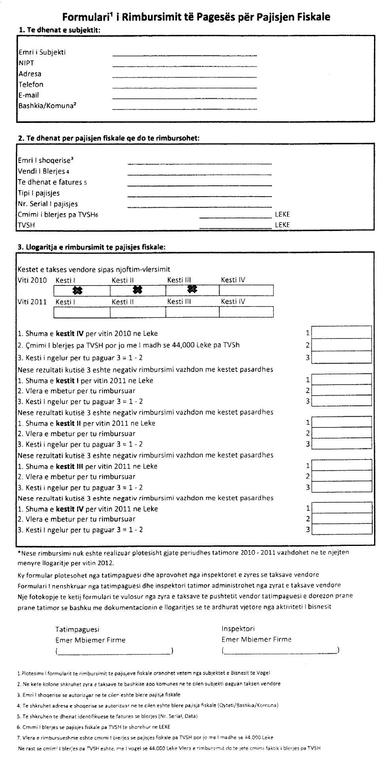

Vendim

Nr.1066, datë 29.12.2010

Për shpronësimin, për interes publik, të pronarëve të pasurive të paluajtshme, pronë private, të cilat preken nga rikonstruksioni i rrugës “Gjokaj”, në bashkinë e Vorës të qarkut të Tiranës

Në mbështetje të nenit 100 të Kushtetutës dhe të neneve 5/1, 20 e 21 të ligjit nr.8561, datë 22.12.1999 “Për shpronësimet dhe marrjen në përdorim të përkohshëm të pasurisë, pronë private, për interes publik”, me propozimin e Ministrit të Brendshëm, Këshilli i Ministrave

Vendosi:

1. Shpronësimin, për interes publik, të pronarëve të pasurive të paluajtshme, pronë private, që preken nga rikonstruksioni i rrugës “Gjokaj”, në bashkinë e Vorës, të qarkut të Tiranës.
2. Shpronësimi të bëhet në favor të bashkisë së Vorës.
3. Pronarët e pasurive të paluajtshme, që shpronësohen, të kompensohen në vlerë të plotë sipas masës përkatëse, pasqyruar në tabelën që i bashkëlidhet këtij vendimi dhe është pjesë përbërëse e tij, për sipërfaqet, 103 (njëqind e tre) m², truall dhe 86 (tetëdhjetë e gjashtë) m², objekt, në masën e përgjithshme të shpronësimit, 1 946 401 (një milion e nëntëqind e dyzet e gjashtë mijë e katërqind e një) lekë.
4. Vlera e përgjithshme e shpronësimit të përballohet nga të ardhurat e bashkisë së Vorës planifikuar në buxhetin e saj.
5. Vlera e shpenzimeve procedurale të përballohet po nga bashkia e Vorës.
6. Afati i përfundimit të procedurës së shpronësimit të jetë tre muaj pas datës së hyrjes në fuqi të këtij vendimi.
7. Afati i përfundimit të punimeve për këtë objekt të jetë në përputhje me afatet e parashikuara nga bashkia e Vorës, për realizimin e këtij projekti.
8. Regjistrimi i ri i pasurive, 103 (njëqind e tre) m², truall dhe 86 (tetëdhjetë e gjashtë) m², objekt, shpronësuar në favor të bashkisë së Vorës, të bëhet brenda 30 (tridhjetë) ditëve nga data e hyrjes në fuqi të këtij vendimi.
9. Ngarkohen Ministria e Brendshme dhe bashkia e Vorës për ndjekjen e zbatimit të këtij vendimi.
Ky vendim hyn në fuqi menjëherë dhe botohet në Fletoren Zyrtare.

Kryeministri
Sali Berisha

Të dhënat mbi listën emërore të pronarëve dhe pronave që do të shpronësohen për “rikonstruksionin e rrugës Gjokaj”, në bashkinë e Vorës, qarku Tiranë

Nr. | Emër, mbiemër | Sip. m²  truall | Çmimi lekë/m² | Vlera në lekë | Zona kadastrale | Nr. i pasurisë
1 | Jahe Liman Sipri | 103 | 1258 | 129574 | 1751 | 3365/3/1
Nr. | Emër mbiemër | Sip. m²  objekt | Çmimi lekë/m² | Vlera në lekë | Zona kadastrale | Nr. i pasurisë
1 | Jahe Liman Sipri | 86 | 21 125.9 | 1 816 827 | 1751 | 3365/3/1
 | Totali lekë |  |  | 1 946 401

VENDIM

Nr.1067, datë 29.12.2010

PëR SHPRONëSIMIN, PëR INTERES PUBLIK, Të PRONARëVE Të PASURIVE Të PALUAJTSHME, PRONë PRIVATE, Të CILAT PREKEN NGA SISTEMIM - ASFALTIMI I BLLOKUT LINDOR, LAGJJA E STANIT Në BASHKINë E DIVJAKëS

Në mbështetje të nenit 100 të Kushtetutës dhe të neneve 5/1, 20 e 21 të ligjit nr.8561, datë 22.12.1999 “Për shpronësimet dhe marrjen në përdorim të përkohshëm të pasurisë, pronë private, për interes publik”, me propozimin e Ministrit të Brendshëm, Këshilli i Ministrave

VENDOSI:

1. Shpronësimin, për interes publik, të pronarëve të pasurive të paluajtshme, pronë private, që preken nga sistemim - asfaltimi i bllokut lindor, Lagjja e Stanit, në bashkinë e Divjakës.
2. Shpronësimi bëhet në favor të bashkisë së Divjakës.
3. Pronarët e pasurive të paluajtshme, që shpronësohen, të kompensohen në vlerë të plotë sipas masës përkatëse, pasqyruar në tabelën që i bashkëlidhet këtij vendimi dhe është pjesë përbërëse e tij, për sipërfaqen 323 (treqind e njëzet e tre) m², tokë truall, pronë private, në masën e përgjithshme të shpronësimit, 807 500 (tetëqind e shtatë mijë e pesëqind) lekë.
4. Vlera e përgjithshme e shpronësimit të përballohet nga të ardhurat e bashkisë
së Divjakës, planifikuar në buxhetin e saj.
5. Vlera e shpenzimeve procedurale të përballohet po nga bashkia e Divjakës.
6. Afati i përfundimit të procedurës së shpronësimit të jetë tre muaj pas datës së hyrjes në fuqi të këtij vendimi.
7. Afati i përfundimit të punimeve për këtë objekt të jetë në përputhje me afatet e
parashikuara nga bashkia e Divjakës, për realizimin e këtij projekti.
8. Regjistrimi i ri i pasurisë, 323 (treqind e njëzet e tre) m², tokë truall,
shpronësuar në favor të bashkisë së Divjakës, të bëhet brenda 30 (tridhjetë) ditëve nga data e hyrjes në fuqi të këtij vendimi.
9. Pronarët e përmendur në listën që i bashkëlidhet këtij vendimi, për të cilët
është bërë shënimi “Proces regjistrimi”, të kompensohen, për efekt shpronësimi, me përfundimin e procesit të regjistrimit dhe pasi të kenë dorëzuar dokumentacionin e pronësisë, pranë bashkisë së Divjakës. Deri në këtë çast, paratë të qëndrojnë të bllokuara në bankë.
10. Ngarkohen Ministria e Brendshme dhe bashkia e Divjakës për ndjekjen e zbatimit të këtij vendimi.
Ky vendim hyn në fuqi menjëherë dhe botohet në Fletoren Zyrtare.

Kryeministri
Sali Berisha

Të dhënat mbi listën emërore të personave dhe pronave që do të shpronësohen për “sistemim-asfaltimin e bllokut lindor, lagja e Stanit”, në bashkinë e Divjakës

Nr. | Emër, mbiemër | Sip. truall m² | Çmimi lekë/m² | Vlera në  lekë | Nr. i pasurisë | Zona kadastrale | Dokumentet e pronësisë
1 | Panajot Tashi | 90 | 2500 | 225 000 | 452/21 | 1492 | Proces
2 | Thoma Biti | 233 | 2500 | 582 500 | 437/59 | 1492 | Proces
 | Totali | 323 |  | 807 500

Vendim

Nr.1068, datë 29.12.2010

Për miratimin e listës së inventarit të pronave të paluajtshme shtetërore, të IEVP burgu NR.325, burgu Vaqar, burgu NR.302, spitali i burgut Tiranë, IEVP Shënkoll, Lezhë, IEVP Bënçë, Tepelenë, IEVP Rrogozhinë, IEVP Lushnjë (Fshati Kosovë, komuna Fierzë, Elbasan) dhe të godinës së drejtorisë së përgjithshme të burgjeve, të cilat i kalojnë në përgjegjësi administrimi Ministrisë së Drejtësisë, për Drejtorinë e Përgjithshme të Burgjeve

Në mbështetje të nenit 100 të Kushtetutës dhe të neneve 8, pika 3, e 13 të ligjit nr.8743, datë 22.2.2001 “Për pronat e paluajtshme të shtetit”, të ndryshuar, me propozimin e Ministrit të Brendshëm, Këshilli i Ministrave

Vendosi:

1. Miratimin e listës së inventarit të pronave të paluajtshme shtetërore, të IEVP burgu nr.325, Burgu Vaqar, Burgu nr.302, Spitali i Burgut Tiranë, IEVP Shënkoll, Lezhë, IEVP Bënçë, Tepelenë, IEVP Rrogozhinë, IEVP Lushnjë (fshati Kosovë, komuna Fierzë, Elbasan) dhe të godinës së Drejtorisë së Përgjithshme të Burgjeve, të cilat i kalojnë në përgjegjësi administrimi Ministrisë së Drejtësisë, për Drejtorinë e Përgjithshme të Burgjeve.
Lista me 22 (njëzet e dy) fletë, që i bashkëlidhet këtij vendimi, ka 9 (nëntë) prona.
2. Ngarkohen Ministri i Brendshëm, Ministri i Drejtësisë dhe kryeregjistruesi i Zyrës Qendrore të Regjistrimit të Pasurive të Paluajtshme për zbatimin e këtij vendimi.
Ky vendim hyn në fuqi menjëherë.
Kryeministri
Sali Berisha

Vendim

Nr.1069, datë 29.12.2010

Për miratimin e dëmshpërblimit financiar për ish-të dënuarit politikë të regjimit komunist

Në mbështetje të nenit 100 të Kushtetutës dhe të neneve 9 e 10 të ligjit nr.9831, datë 12.11.2007 “Për dëmshpërblimin e ish-të dënuarve politikë të regjimit komunist”, të ndryshuar, me propozimin e Ministrit të Drejtësisë, Këshilli i Ministrave

Vendosi:

1. Miratimin e dëmshpërblimit financiar për ish-të dënuarit politikë dhe për familjarët e të dënuarve, me dënim kapital, sipas listës së përfshirë në anekset “A”, “B” dhe “C”, që i bashkëlidhen këtij vendimi.
2. Masa e dëmshpërblimit për ish-të dënuarit politikë dhe familjarët e të dënuarve me dënim kapital, të bëhet me këste, sipas kritereve e kufijve të përcaktuar në nenin 12 të ligjit nr.9831, datë 12.11.2007 “Për dëmshpërblimin e ish–të dënuarve politikë të regjimit komunist”, të ndryshuar.
3. Shuma e llogaritur transferohet në një llogari speciale në Bankën e Shqipërisë. Pagesa e dëmshpërblimit për secilin përfitues bëhet nga Ministria e Financave, në llogaritë personale të këtyre përfituesve, të hapura në bankat e nivelit të dytë, të përzgjedhura, sipas nenit 33 të ligjit nr.9831, datë 12.11.2007, të ndryshuar.
4. Ngarkohen Ministri i Drejtësisë dhe Ministri i Financave për zbatimin e këtij vendimi.
Ky vendim hyn në fuqi menjëherë dhe botohet në Fletoren Zyrtare.
Kryeministri
Sali Berisha

Tabela A

Lista nr.11 e ish-të dënuarve të cilët kanë vuajtur dënim me burg

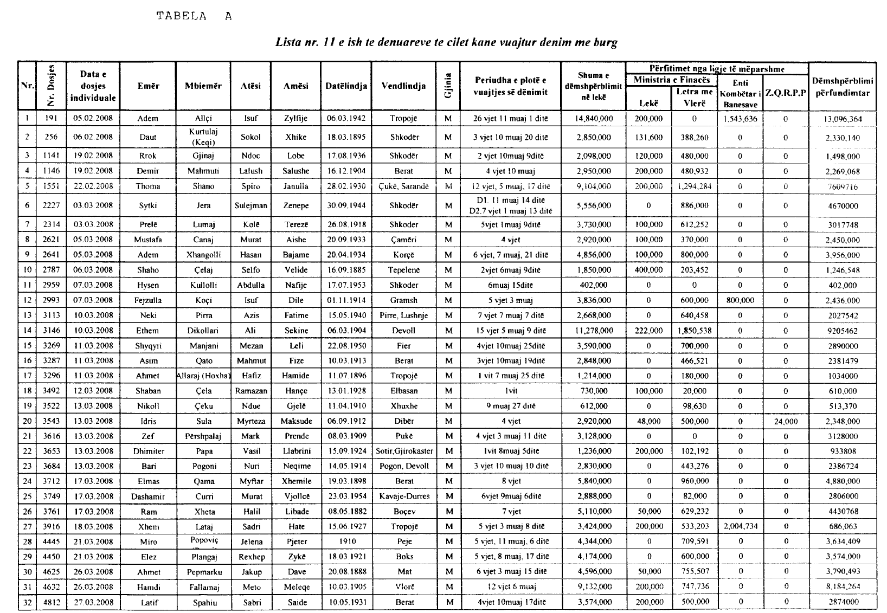

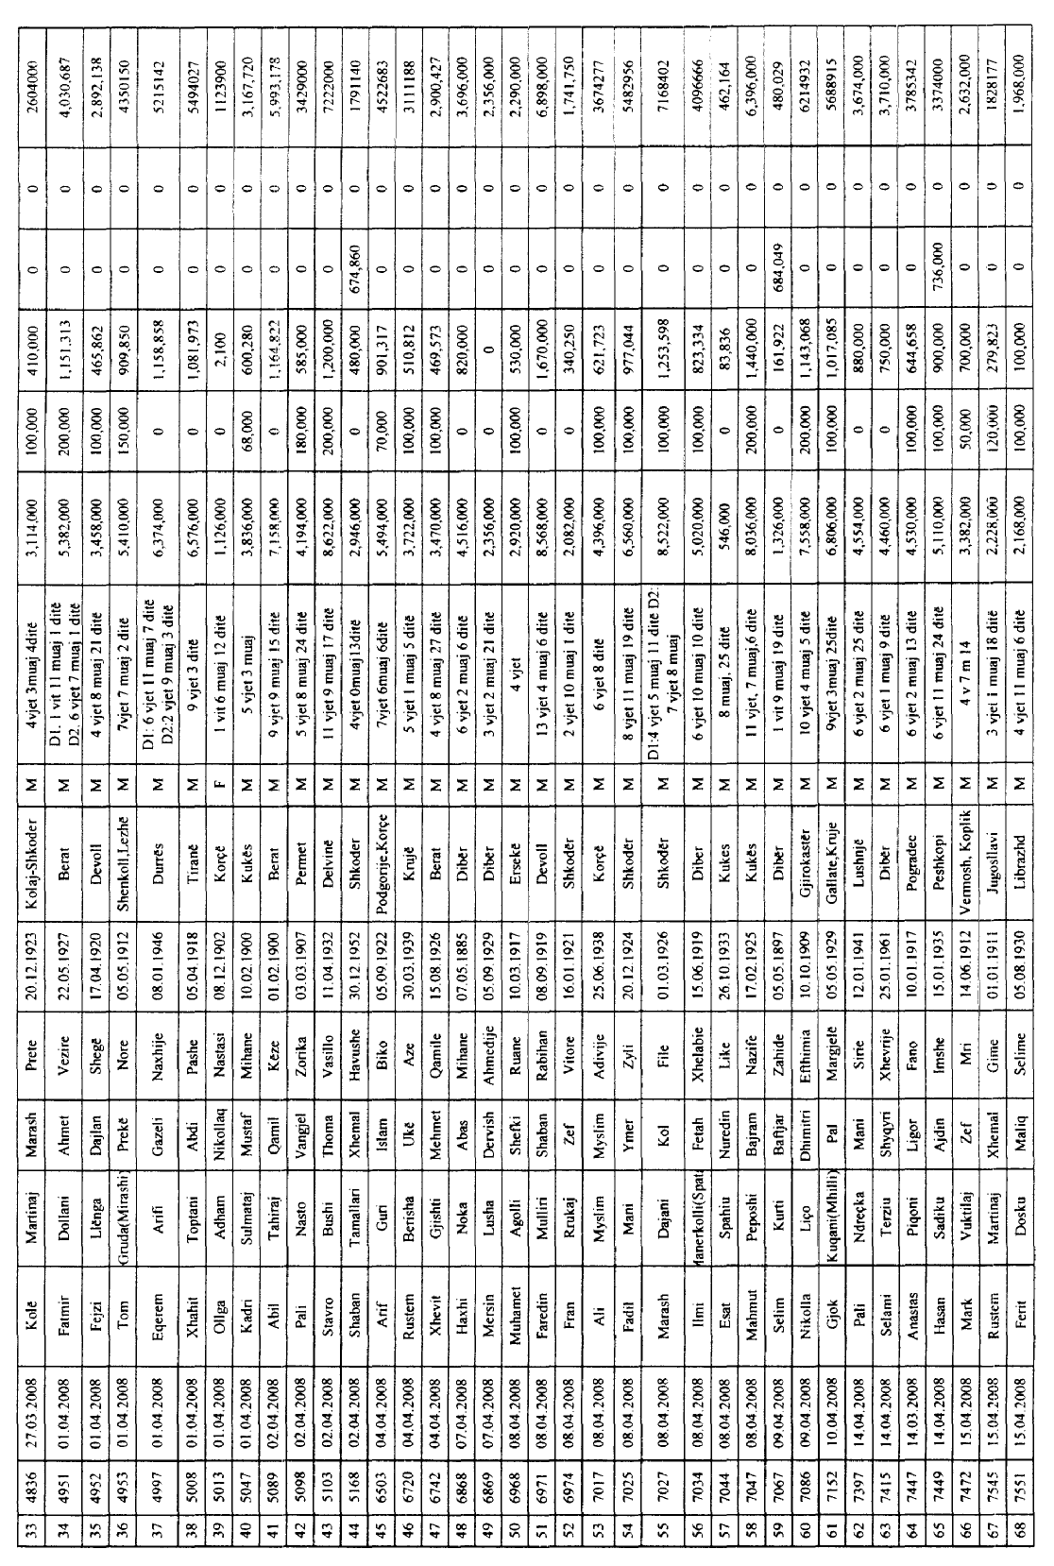

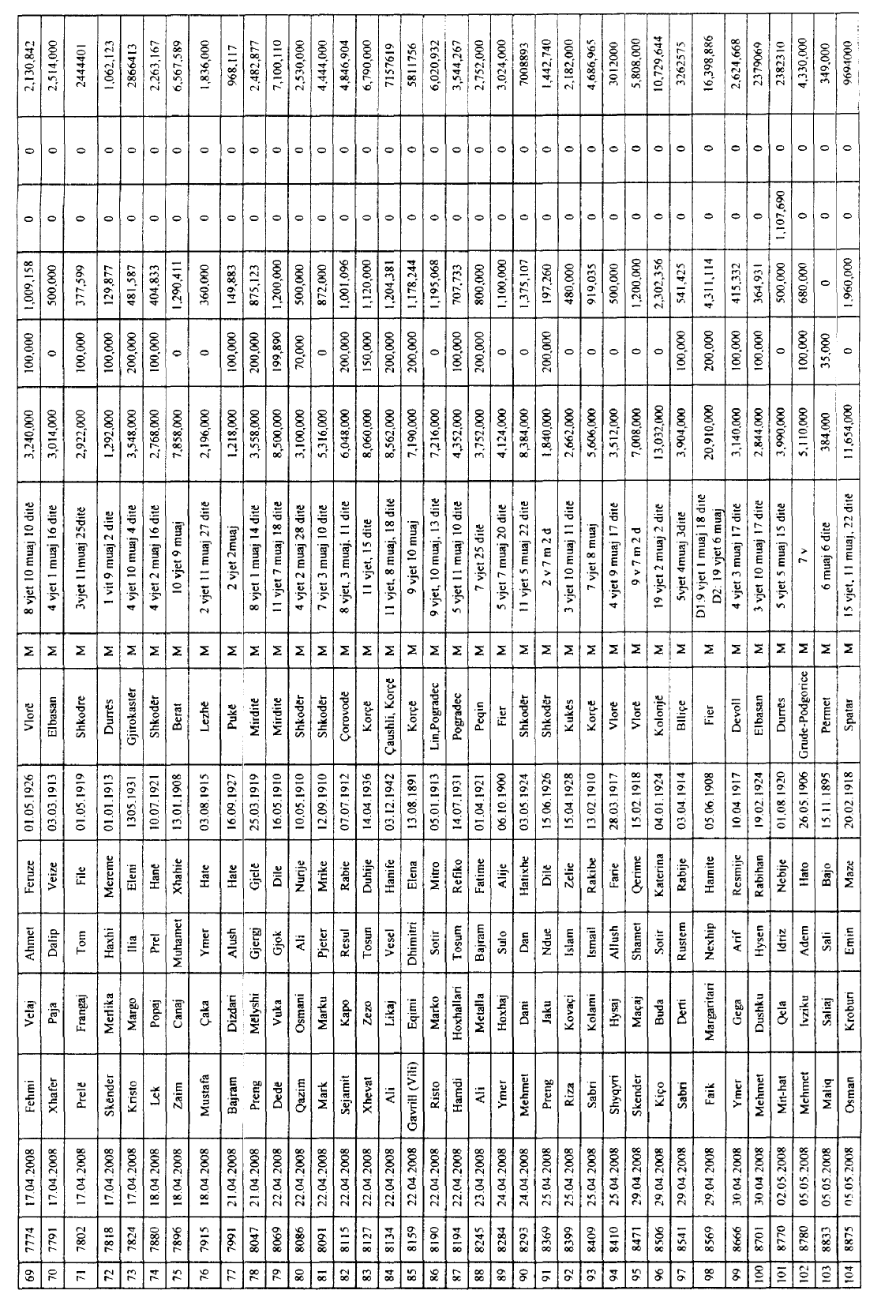
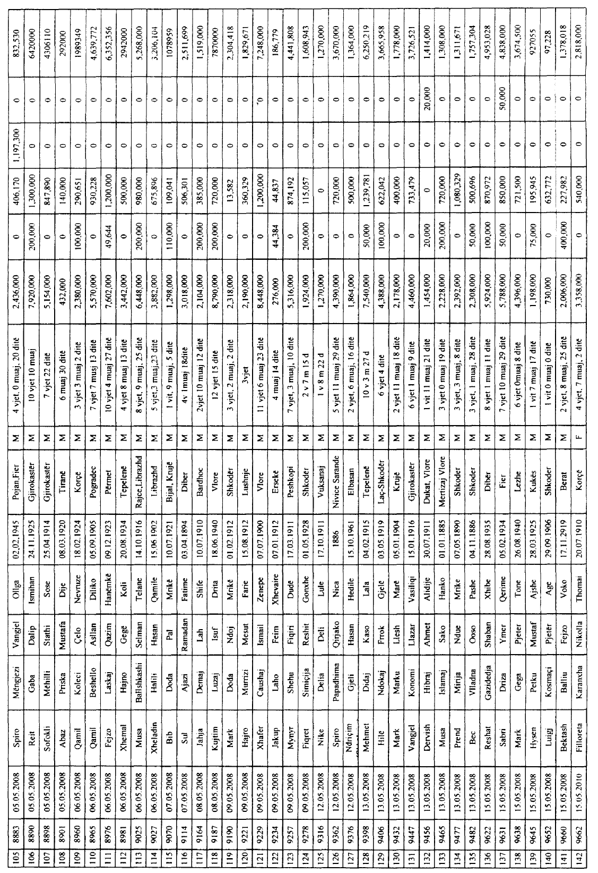

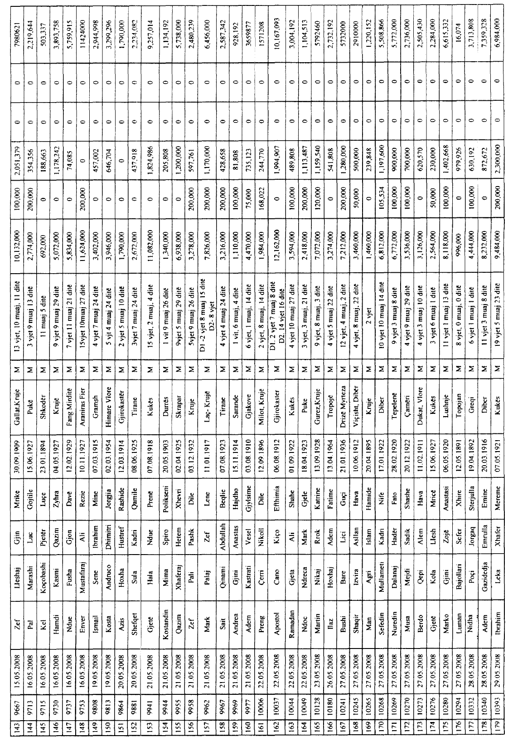

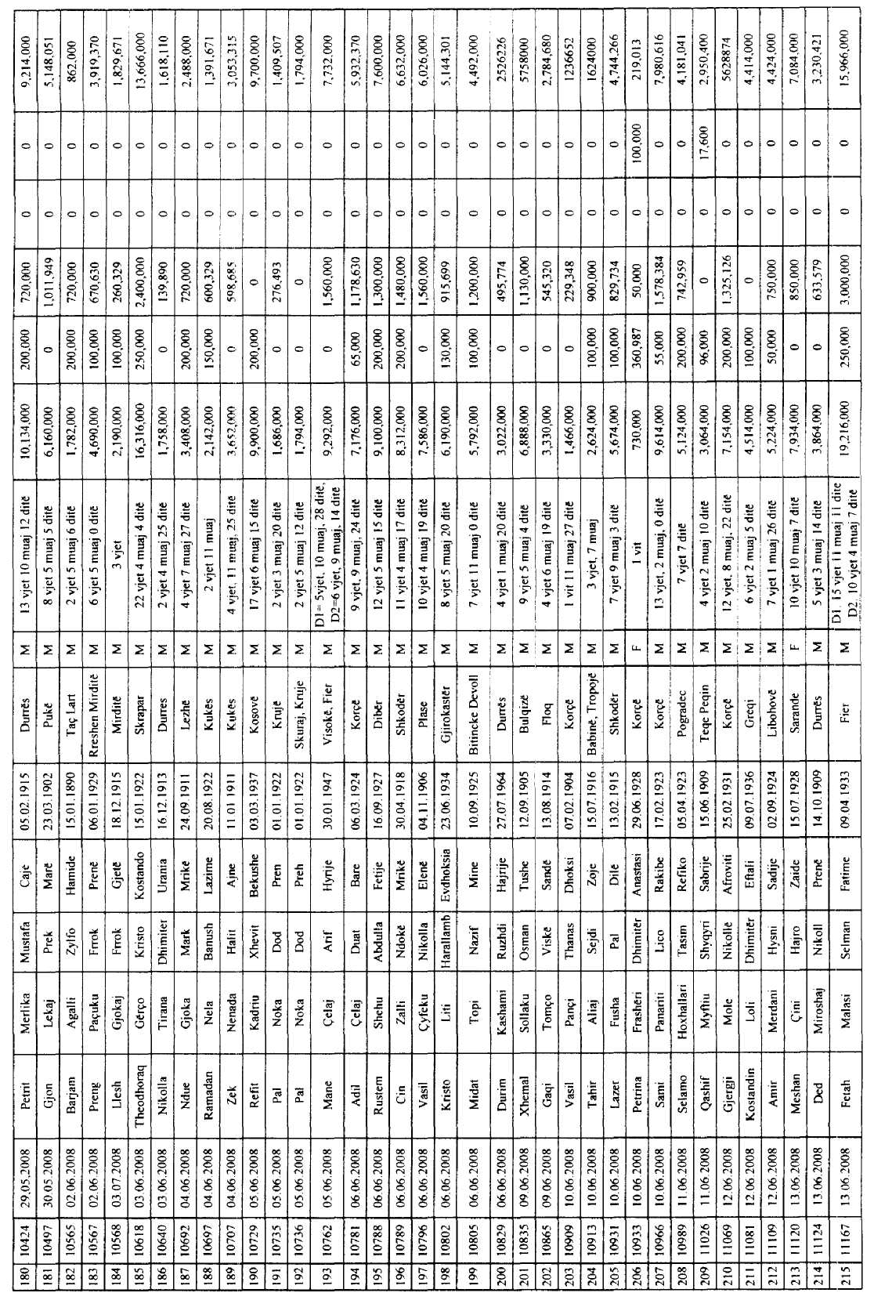

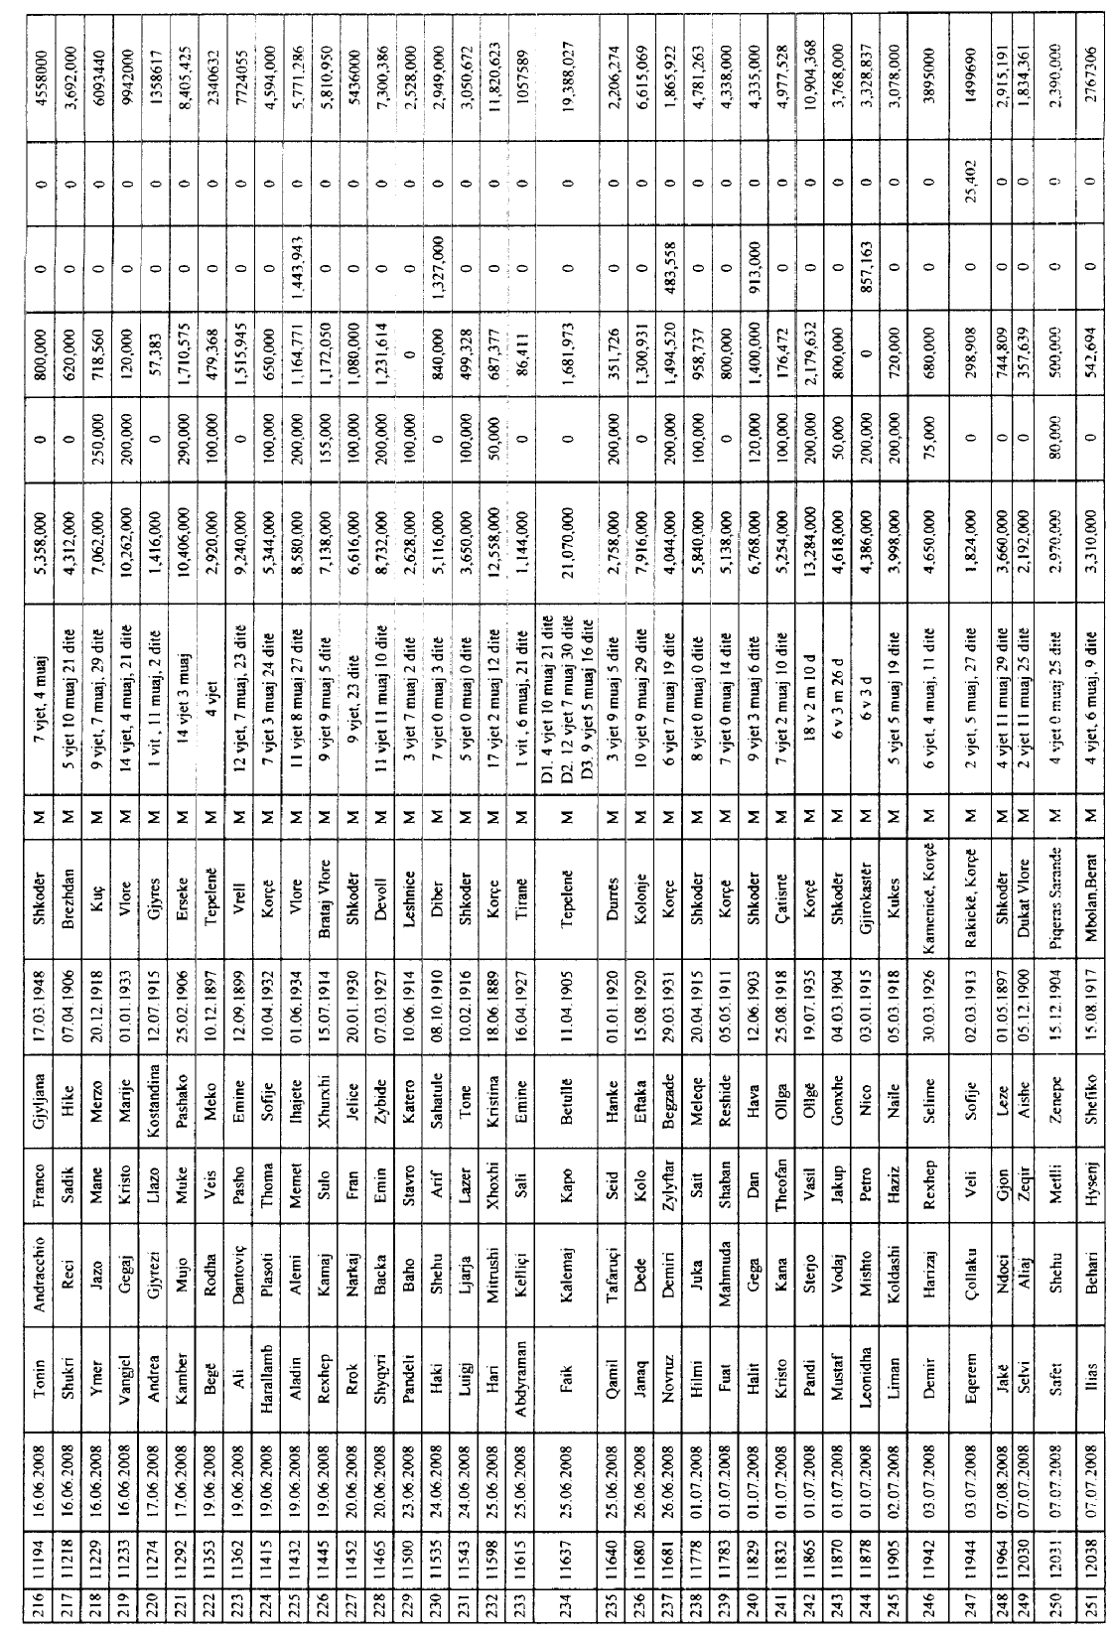
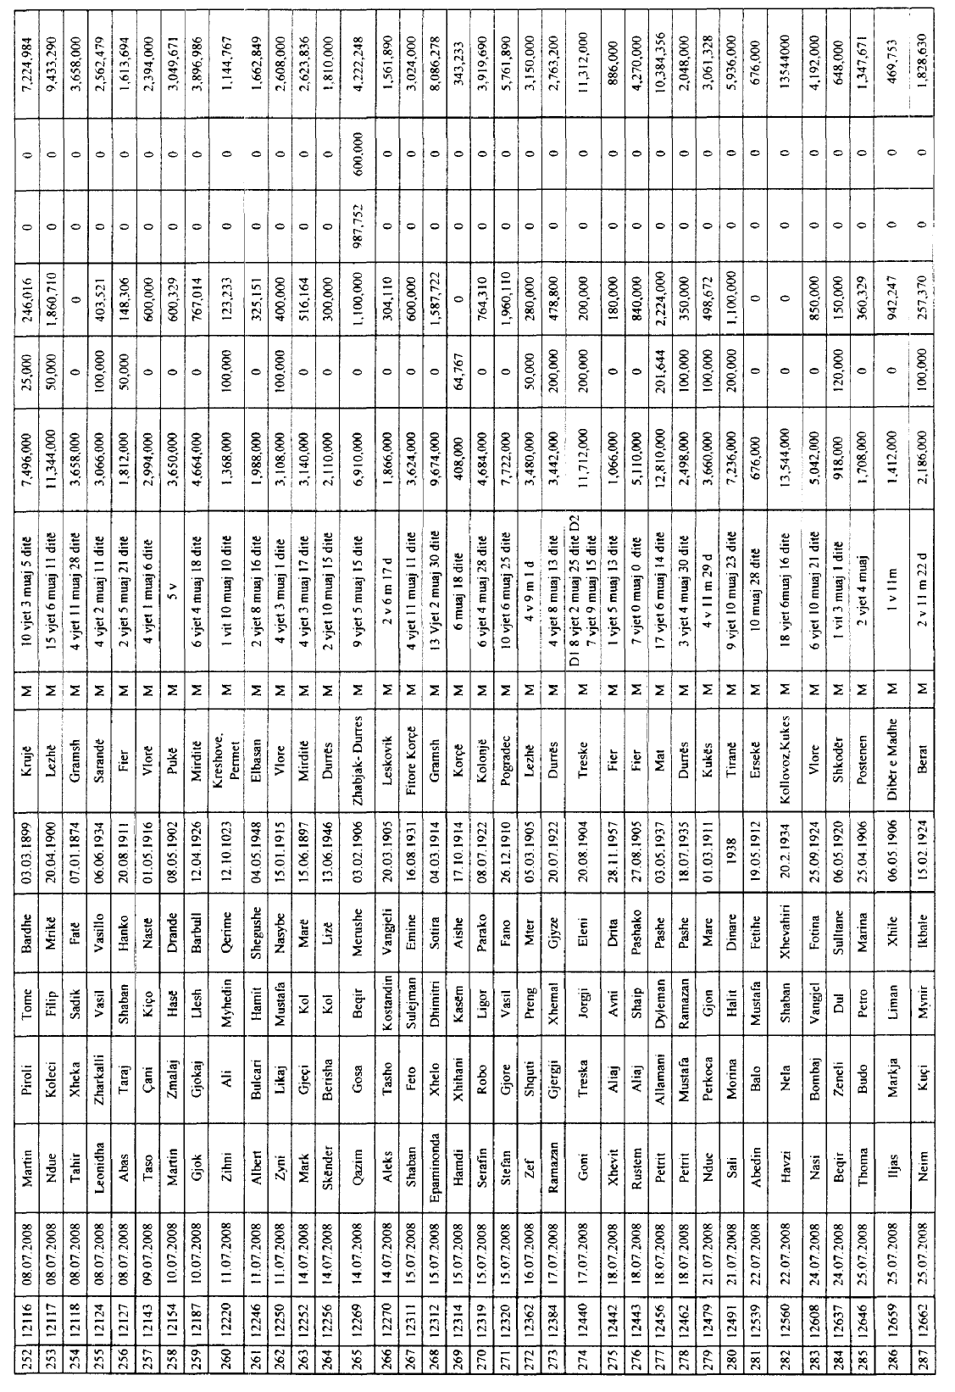

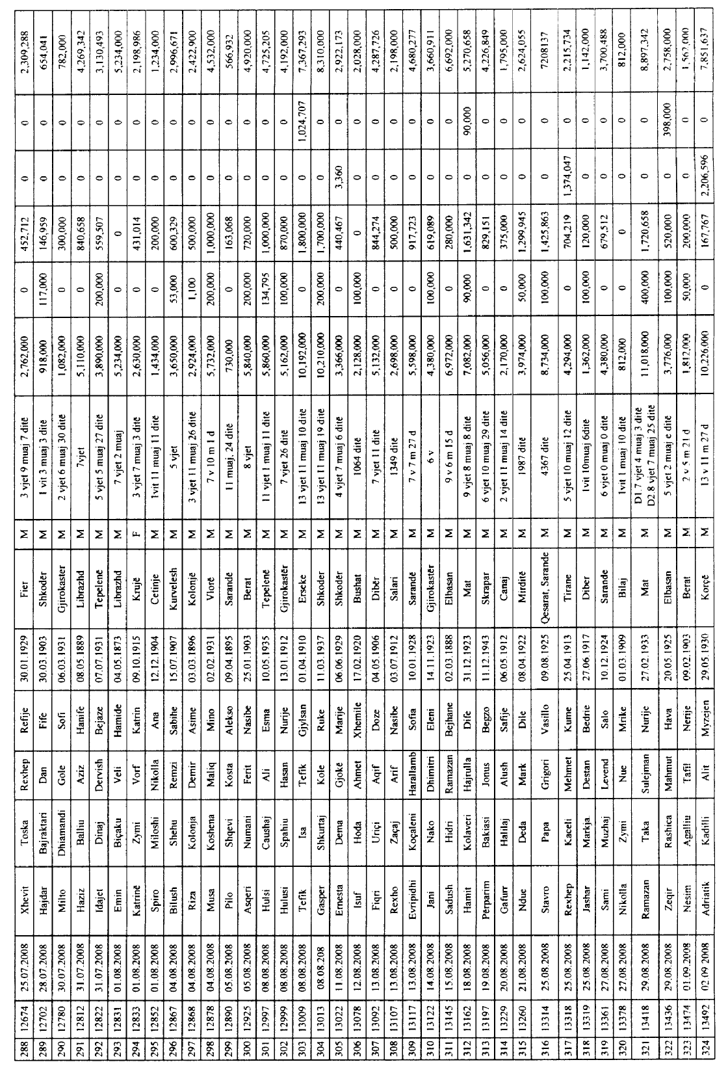

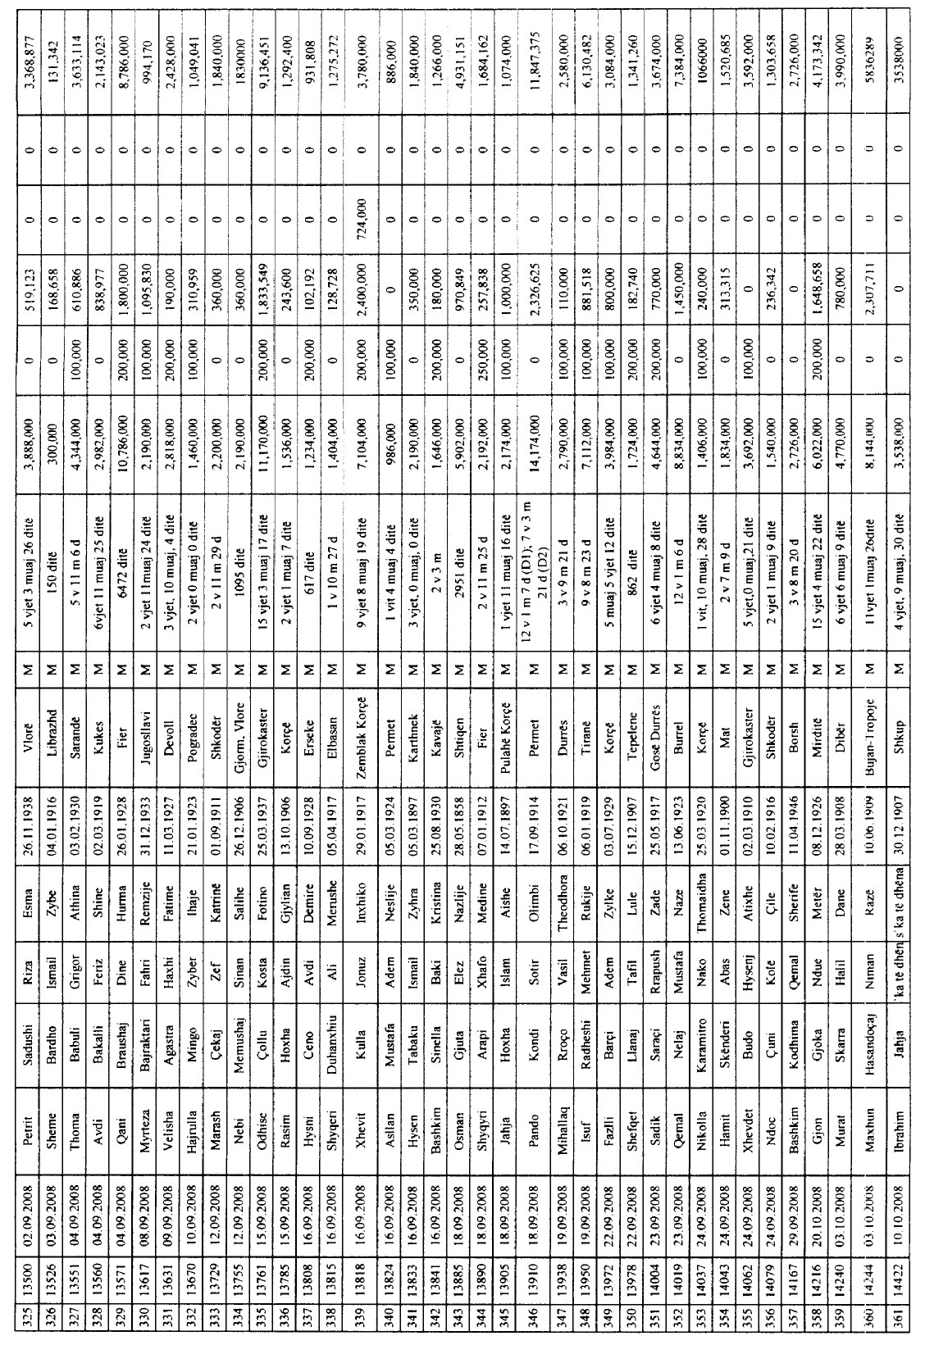

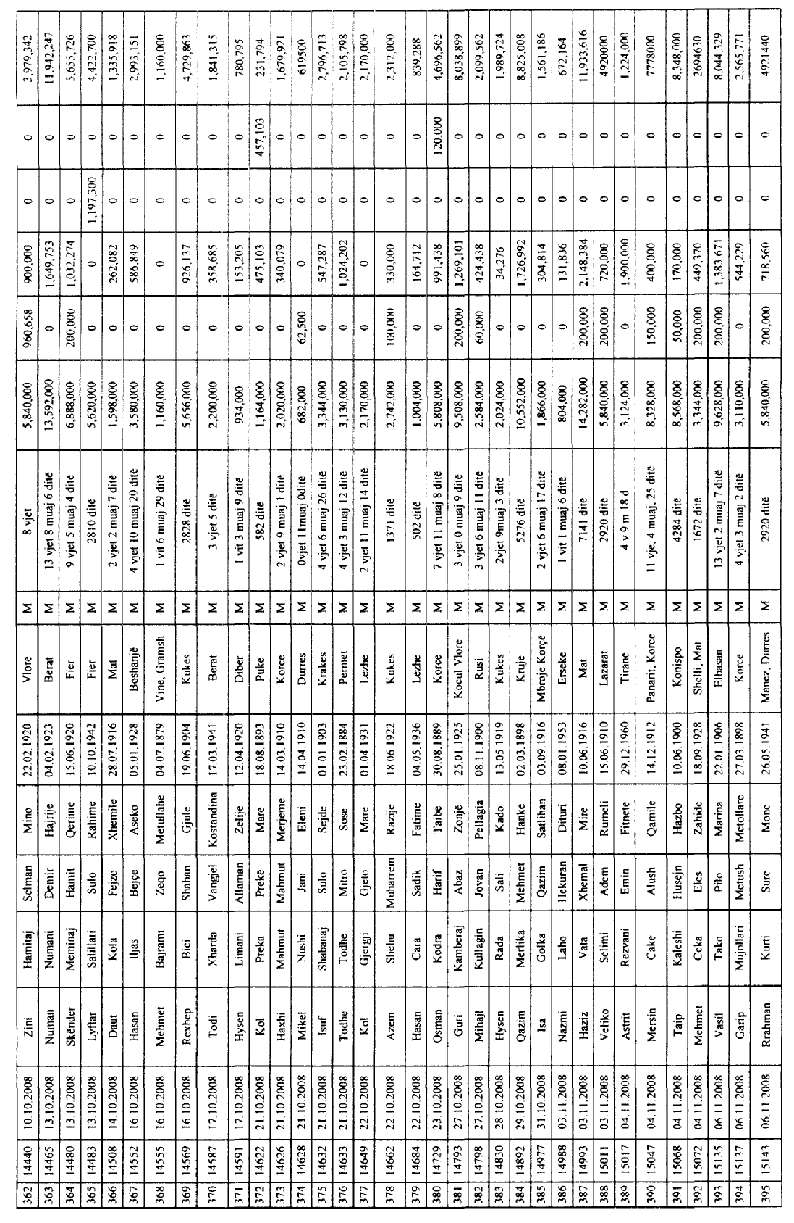

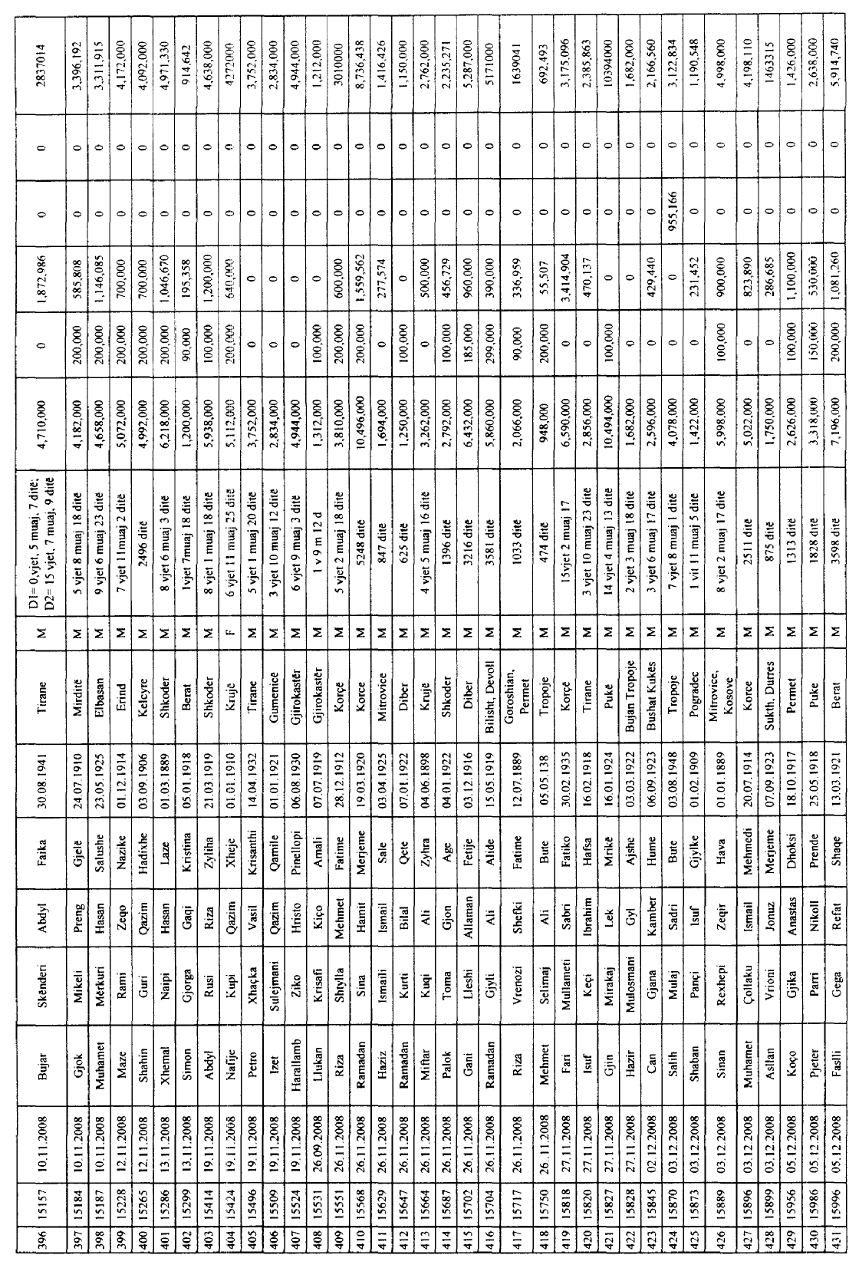

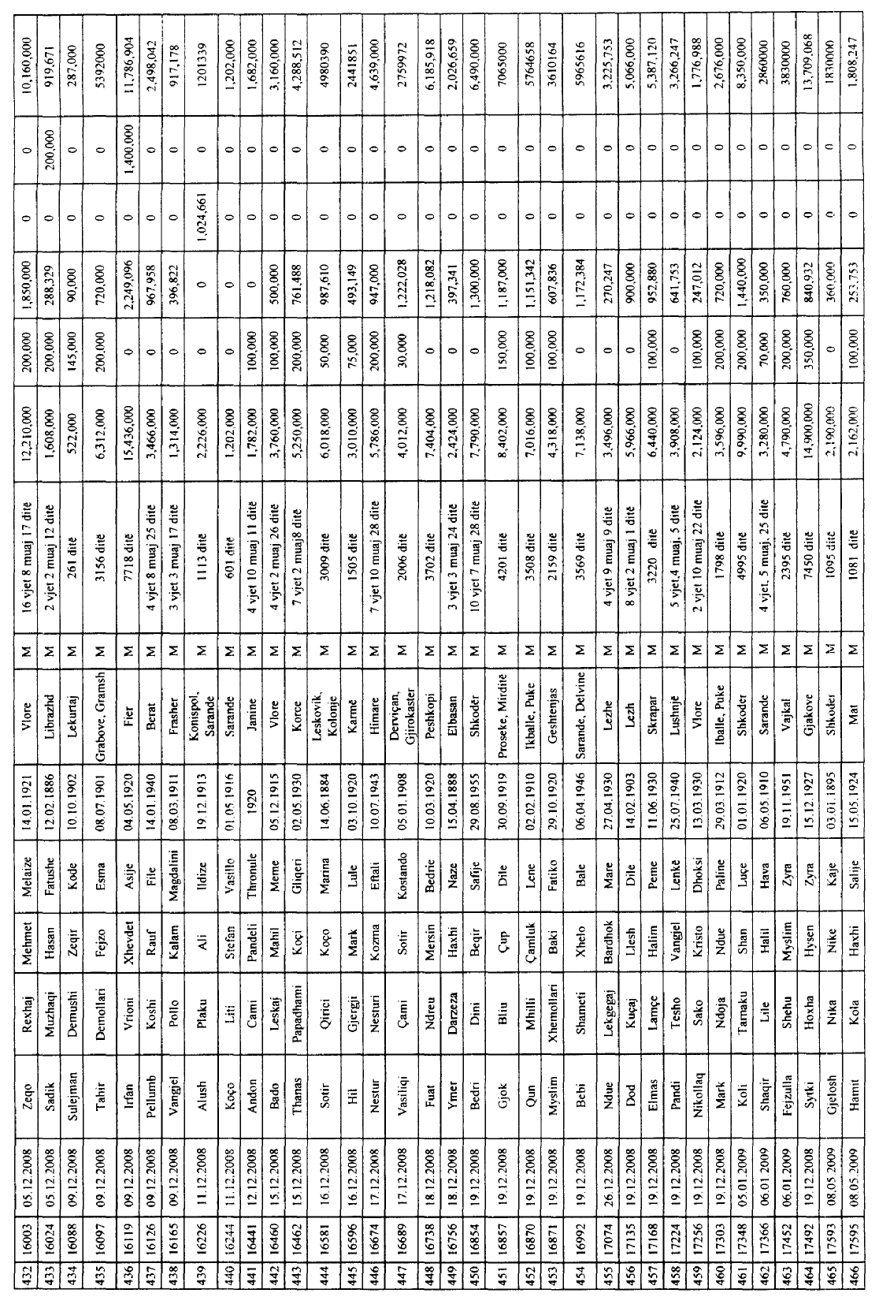

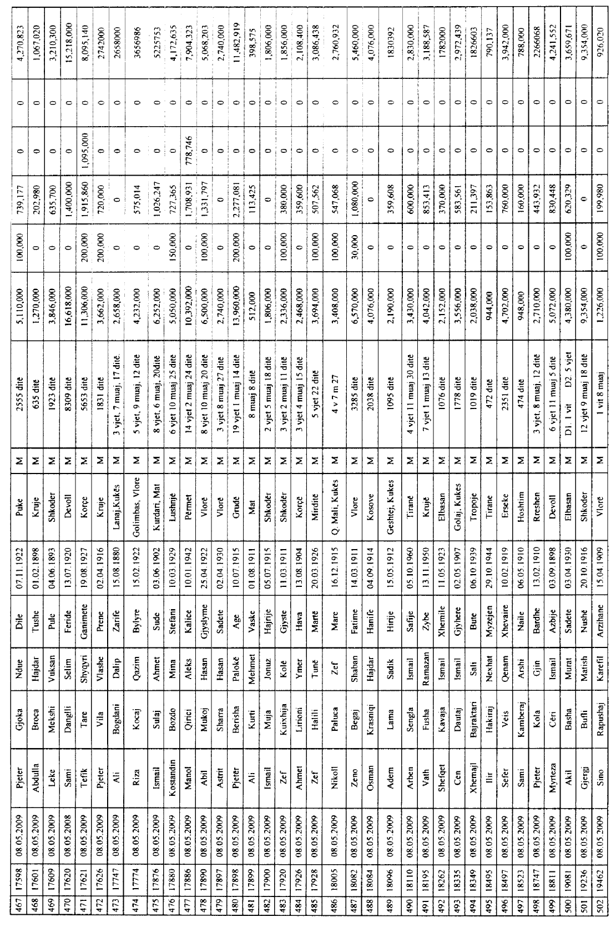
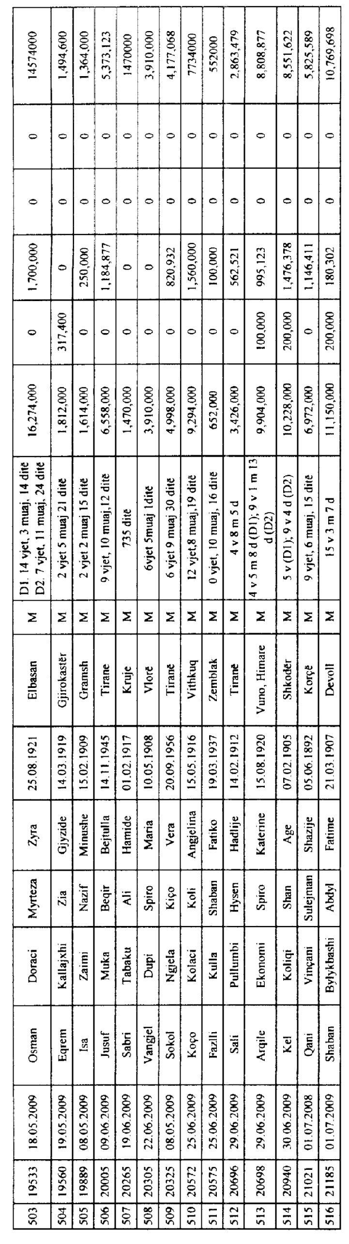

Tabela B

Lista e ish-të dënuarve të cilët Janë dënuar me dënim kapital

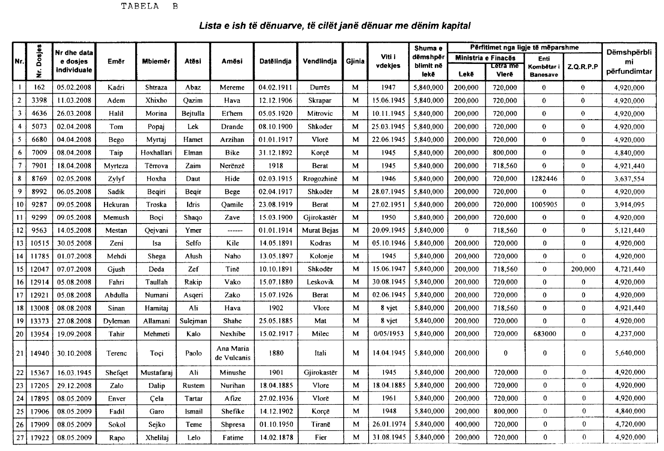

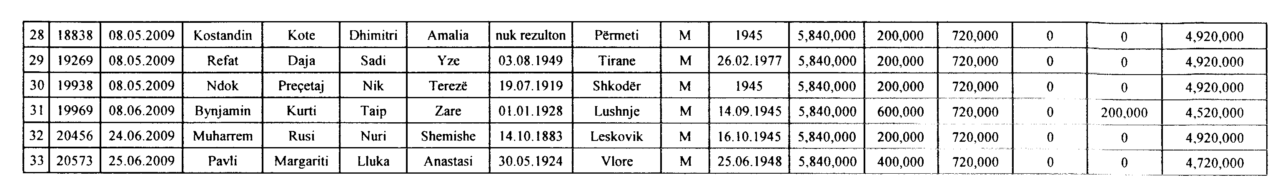

Tabela C

Lista nr.11 e ish-të dënuarve të cilët Kanë vuajtur dënim me burg (me vlerë zero)

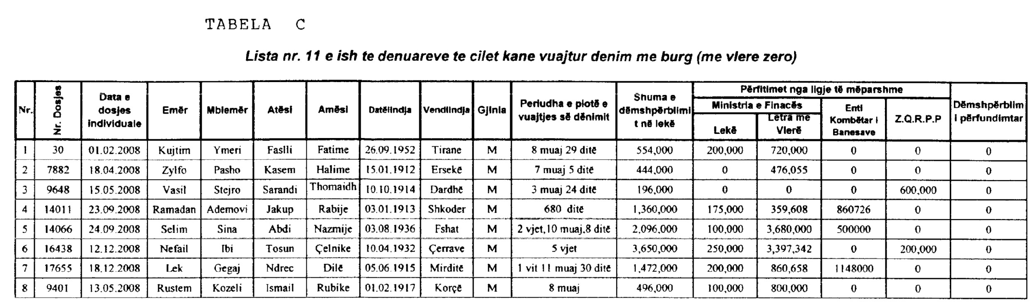

VENDIM

Nr.1071, datë 29.12.2010

PëR DISA NDRYSHIME Në VENDIMIN NR.826, DATë 13.10.2010 Të KëSHILLIT Të MINISTRAVE “PëR KUOTAT E PRANIMEVE Në INSTITUCIONET PUBLIKE Të ARSIMIT Të LARTë DHE TARIFAT E SHKOLLIMIT PëR STUDIMET E CIKLIT Të PARë, ME KOHë Të PJESSHME, E Të EDUKIMIT Në DISTANCë, Në VITIN AKADEMIK 2010-2011”, Të NDRYSHUAR

Në mbështetje të nenit 100 të Kushtetutës, të neneve 33, 35, 36 e 75 të ligjit nr.9741, datë 21.5.2007 “Për arsimin e lartë në Republikën e Shqipërisë”, të ndryshuar, të ligjit nr.7889, datë 14.12.1994 “Për statusin e invalidëve të punës”, të ndryshuar, të ligjit nr.8626, datë 22.6.2000 “Për statusin e invalidit paraplegjik dhe tetraplegjik”, të ndryshuar, të ligjit nr.10 289, datë 17.6.2010 “Për mënyrën e trajtimit ekonomik e financiar dhe për dhënie ndihme të menjëhershme familjeve të punonjësve të Policisë së Shtetit, të Gardës së Republikës, të Shërbimit të Kontrollit të Brendshëm, të Policisë së Mbrojtjes nga Zjarri dhe të Shpëtimit, të Forcave të Armatosura, të Shërbimit Informativ të Shtetit dhe të Policisë së Burgjeve, që humbin jetën në krye apo për shkak të detyrës”, të ligjit nr.8153, datë 31.10.1996 “Për statusin e jetimit”, të ndryshuar, të ligjit nr.8098, datë 28.3.1996 “Për statusin e të verbrit”, dhe të ligjit nr.7748, datë 29.7.1993 “Për statusin e ish–të dënuarve dhe të përndjekurve politikë nga sistemi komunist”, të ndryshuar, me propozimin e Ministrit të Arsimit dhe Shkencës, Këshilli i Ministrave

VENDOSI:

1. Tabelat nr.2/1 dhe nr.3/1, që i bashkëlidhen vendimit nr.826, datë 13.10.2010 të Këshillit të Ministrave, të ndryshuar, zëvendësohen, përkatësisht, me tabelat nr.2/1 dhe nr.3/1, që i bashkëlidhen këtij vendimi.
2. Ngarkohen Ministria e Arsimit dhe Shkencës dhe institucionet publike të arsimit të lartë për zbatimin e këtij vendimi.
Ky vendim hyn në fuqi menjëherë dhe botohet në Fletoren Zyrtare.

Kryeministri
Sali Berisha

Tabela nr.2/1

Tarifat e shkollimit për program të parë studimi me kohë të pjesshme për vitin akademik 2010-2011

Nr. | Universiteti | Tarifë për kredit për program të parë | Tarifë totale për program të parë
Universiteti Bujqësor i Tiranës
Fakulteti i Bujqësisë dhe i Mjedisit
1 | Hortikulturë | 700 | 126,000
2 | Mbrojtje Bimësh | 700 | 126,000
3 | Prodhim Bimor | 700 | 126,000
4 | Zootekni dhe Biznes Blegtoral | 700 | 126,000
5 | Akuakulturë dhe Menaxhim Peshkimi | 700 | 126,000
6 | Agromjedis dhe Ekologji | 700 | 126,000
7 | Agromekanizim | 700 | 126,000
 | Fakulteti i Ekonomisë dhe i Agrobiznesit
8 | Menaxhim Agrobiznesi | 750 | 135,000
9 | Ekonomi dhe Politikë Agrare | 750 | 135,000
10 | Finance -Kontabilitet | 750 | 135,000
 | Fakulteti i Shkencave Pyjore
11 | Mbarështim Pyjesh | 700 | 126,000
12 | Përpunim Druri | 700 | 126,000
 | Fakulteti i Bioteknologjisë dhe i Ushqimit
13 | Teknologji Agroushqimore | 700 | 126,000
14 | Vreshtari Enologji | 700 | 126,000
Universiteti i Tiranës
Fakulteti i Ekonomisë
1 | Financë | 750 | 135,000
2 | Administrim-Biznes | 750 | 135,000
 | Fakulteti i Shkencave Natyrore
3 | Biologii | 1 100 | 198,000
 | Fakulteti Histori -Filologji
4 | Histori | 850 | 153,000
5 | Gjeografi | 850 | 153,000
6 | Gjuhë-Letërsi | 850 | 153,000
 | Fakulteti i Drejtësisë
7 | Drejtësi | 550 | 99,000
 | Fakulteti i Shkencave Sociale
8 | Psikologji | 850 | 153,000
9 | Punë Sociale | 850 | 153,000
 | Fakulteti i Infermierisë
10 | Infermieri | 1,100 | 198,000
11 | Mami | 1,100 | 198,000
12 | Teknik Imazherie | 1,100 | 198,000
13 | Teknik Laboratori | 1,100 | 198,000
14 | Fizioterapi | 1,100 | 198,000
 | Universiteti i Sporteve Tiranë
1 | Shkenca të Lëvizjes | 1,800 | 324,000
 | Universiteti Politeknik
1 | Inxhinieri Mekanike (Edukim në distancë) | 1,800 | 324,000
Universiteti i Gjirokastrës
Fakulteti i Shkencave Shoqërore
1 | Cikli i Ulët | 850 | 153,000
2 | Cikli i Ulët Parashkollor | 850 | 153,000
3 | Kontabilitet-Financë | 750 | 135,000
4 | Administrim Publik | 750 | 135,000
5 | Turizëm | 750 | 135,000
6 | Histori-Gjeografi | 850 | 153,000
7 | Gjuhë -Letërsi | 850 | 153,000
 | Fakulteti i Shkencave të Natyrës
8 | Bio-Kimi | 1,100 | 198,000
9 | Matematikë-Fizikë | 600 | 108,000
Universiteti i Korçës
Fakulteti i Ekonomisë
10 | Financë | 750 | 135,000
11 | Menaxhim | 750 | 135,000
12 | Marketing | 750 | 135,000
13 | Turizëm | 750 | 135,000
14 | Turizëm/Pogradec | 750 | 135,000
 | Fakulteti i Mësuesisë
15 | Cikli i Ulët | 850 | 153,000
16 | Cikli i Ulët Parashkollor | 850 | 153,000
17 | Gjuhë-Letërsi | 850 | 153,000
18 | Infermieri | 1,100 | 198,000
 | Fakulteti i Bujqësisë
19 | Agrobiznes | 1,100 | 198,000
20 | Hortikulturë | 1,100 | 198,000
 | Universiteti i Elbasanit
1 | Punonjësi Social | 850 | 153,000
2 | Filozofi-Sociologji | 850 | 153,000
3 | Gjuhë-Letërsi | 850 | 153,000
4 | Histori-Gjeografi | 850 | 153,000
5 | Edukatë Qytetare | 850 | 153,000
6 | Financë-Kontabilitet | 750 | 135,000
7 | Administrim-Biznes | 750 | 135,000
8 | Cikli i Ulët | 850 | 153,000
9 | Cikli i Ulët Parashkollor | 850 | 153,000
10 | Matematikë-Fizikë | 600 | 108,000
11 | Biologji-Kimi | 1,100 | 198,000
12 | Edukim Fizik e Sporte | 1,700 | 288,000
13 | Infermieri | 1,100 | 198,000
14 | Ekonomia dhe e Drejta | 750 | 135,000
15 | Teknologji Informacioni | 850 | 153,000
Universiteti i Shkodrës
Fakulteti i Ekonomisë
1 | Administrim-Biznesi | 750 | 135,000
2 | Financë-Kontabilitet | 750 | 135,000
3 | Turizëm | 750 | 135,000
 | Fakulteti i Drejtësisë
4 | Drejtësi | 550 | 99,000
 | Fakulteti i Shkencave të Edukimit
5 | Cikli i ulët | 850 | 153,000
6 | Cikli i Ulët Parashkollor | 850 | 153,000
7 | Edukim Fizik e Sporte | 1,800 | 324,000
 | Fakulteti i Shkencave të Natyrës
8 | Matematikë | 600 | 108,000
9 | Fizikë | 600 | 108,000
10 | Biologji-Kimi | 1,100 | 198,000
11 | Infermieri | 1,100 | 198,000
 | Fakulteti i Shkencave Shoqërore
11 | Gjuhë-Letërsi | 850 | 153,000
12 | Histori | 850 | 153,000
13 | Gjeografi | 850 | 153,000
Universiteti i Durrësit
Fakulteti i Biznesit
1 | Administrim-Biznes | 750 | 135,000
2 | Financë-Kontabilitet | 750 | 135,000
3 | Financë-kontabilitet (Fil. Peshk) | 750 | 135,000
 | Fakulteti i Shkencave Politik-Juridike
4 | Drejtësi | 550 | 99,000
5 | Drejtësi (Fil. Peshk) | 550 | 99,000
 | Fakulteti i Edukimit
6 | Cikli i Ulët | 850 | 153,000
7 | Cikli i ulët (Fil. Peshk) | 850 | 153,000
8 | Psikologji-Sociologji | 850 | 153,000
 | Fakulteti i Studimeve Profesionale
9 | Infermieri | 1,100 | 198,000
10 | Infermieri (Fil. Peshk) | 1,100 | 198,000

Tabela nr.3/1

Tarifat e shkollimit për program të dytë studimi me kohë të pjesshme për vitin akademik 2010-2011

Nr. | Universiteti | Tarifë për kredit për program të dytë | Tarifë totale për program të dytë
Universiteti Bujqësor i Tiranës
Fakulteti i Bujqësisë dhe i Mjedisit
1 | Hortikulturë | 1,300 | 234,000
2 | Mbrojtje Bimësh | 1,300 | 234,000
3 | Prodhim Bimor | 1,300 | 234,000
4 | Zootekni dhe Biznes Blegtoral | 1,300 | 234,000
5 | Akuakulturë dhe Menaxhim Peshkimi | 1,300 | 234,000
6 | Agromjedis dhe Ekologji | 1,300 | 234,000
7 | Agromekanizëm | 1,300 | 234,000
 | Fakulteti i Ekonomisë dhe i Agrobiznesit
8 | Menaxhim Agrobisnesi | 850 | 153,000
9 | Ekonomi dhe Politikë Agrare | 850 | 153,000
10 | Financë-Kontabilitet | 850 | 153,000
 | Fakulteti i Shkencave Pyjore
11 | Mbarështim Pyjesh | 1,300 | 234,000
12 | Përpunim Druri | 1,300 | 234,000
 | Fakulteti i Bioteknologjisë dhe i Ushqimit
13 | Teknologji Agroushqimore | 1,300 | 234,000
14 | Vreshtari Enologji | 1,300 | 234,000
Universiteti i Tiranës
Fakulteti i Ekonomisë
1 | Financë | 1,500 | 270,000
2 | Administrim-Biznesi | 1,500 | 270,000
 | Fakulteti i Shkencave Natyrore
3 | Biologji | 1,500 | 270,000
 | Fakulteti Histori-Filologji
4 | Histori | 1,500 | 270,000
5 | Gjeografi | 1,500 | 270,000
6 | Gjuhë-Letërsi | 1,500 | 270,000
 | Fakulteti i Drejtësisë
7 | Drejtësi | 1,500 | 270,000
 | Fakulteti i Shkencave Sociale
8 | Psikologji | 1,500 | 270,000
9 | Punë Sociale | 1,500 | 270,000
 | Fakulteti i Infermierisë
10 | Infermieri | 1,500 | 270,000
11 | Mami | 1,500 | 270,000
2 | Teknik Imazherie | 1,500 | 270,000
13 | Teknik Laboratori | 1,500 | 270,000
14 | Fizioterapi | 1,500 | 270,000
 | Universiteti i Sporteve të Tiranës
1 | Shkenca të Lëvizjes | 2,000 | 360,000
 | Universiteti Politeknik
1 | Inxh. Mek.(Eduk. distancë) | 2,000 | 360,000
Universiteti i Gjirokastrës
Fakulteti i Shkencave Shoqërore
1 | Cikli i Ulët | 1,100 | 198,000
2 | Cikli i Ulët Parashkollor | 1,100 | 198,000
3 | Kontabilitet-Financë | 1,100 | 198,000
4 | Administrim Publik | 1,100 | 198,000
5 | Turizëm | 1,100 | 198,000
6 | Histori-Gjeografi | 1,100 | 198,000
7 | Gjuhë -Letërsi | 1,100 | 198,000
 | Fakulteti i Shkencave të Natyrës
8 | Bio-Kimi | 1,500 | 270,000
9 | Matematikë-Fizikë | 1,500 | 198,000
Universiteti i Korçës
Fakulteti i Ekonomisë
1 | Financë | 1,100 | 198,000
2 | Menaxhim | 1,100 | 198,000
3 | Marketing | 1,100 | 198,000
4 | Turizëm | 1,100 | 198,000
5 | Turizëm/Pogradec | 1,100 | 198,000
 | Fakulteti i Mësuesisë
6 | Cikli i Ulët | 1,100 | 198,000
7 | Cikli i Ulët Parashkollor | 1,100 | 198,000
8 | Gjuhë -Letërsi | 1,100 | 198,000
9 | Infermieri | 1,500 | 270,000
 | Fakulteti i Bujqësisë
10 | Agrobiznes | 1,100 | 198,000
11 | Hortikulturë | 1,100 | 198,000
 | Universiteti i Elbasanit
1 | Punonjës Social | 1,100 | 198,000
2 | Filozofi-Sociologji | 1,100 | 198,000
3 | Gjuhë-Letërsi | 1,100 | 198,000
4 | Histori-Gjeografi | 1,100 | 198,000
5 | Edukatë Qytetare | 1,100 | 198,000
6 | Financë-Kontabilitet | 1,100 | 198,000
7 | Administrim-Biznes | 1,100 | 198,000
8 | Cikli i Ulët | 1,100 | 198,000
9 | Cikli i Ulët Parashkollor | 1,100 | 198,000
10 | Matematikë-Fizikë | 1,100 | 198,000
11 | Biologji-Kimi | 1,500 | 360,000
12 | Edukim Fizik e Sporte | 2,000 | 360,000
13 | Infermieri | 1,500 | 270,000
14 | Ekonomia dhe e Drejta | 1,100 | 198,000
15 | Teknologji Informacioni | 1,100 | 198,000
Universiteti i Shkodrës
Fakulteti i Ekonomisë
1 | Administrim-Biznesi | 1,100 | 198,000
2 | Financë-Kontabilitet | 1,100 | 198,000
3 | Turizëm | 1,100 | 198,000
 | Fakulteti i Drejtësisë
4 | Drejtësi | 1,100 | 198,000
 | Fakulteti i Shkencave të Edukimit
5 | Cikli i Ulët | 1,100 | 198,000
6 | Cikli i Ulët Parashkollor | 1,100 | 198,000
7 | Edukim Fizik e Sporte | 2,000 | 360,000
 | Fakulteti i Shkencave të Natyrës
8 | Matematikë | 1,100 | 198,000
9 | Fizikë | 1,100 | 198,000
10 | Infermieri | 1,500 | 270,000
11 | Biologji-Kimi | 1,500 | 270,000
 | Fakulteti i Shkencave Shoqërore
12 | Gjuhë-Letërsi | 1,100 | 198,000
13 | Histori | 1,100 | 198,000
14 | Gjeografi | 1,100 | 198,000
 | Universiteti i Durrësit
 | Fakulteti i Biznesit
1 | Administrim-Biznes | 850 | 153,000
2 | Financë-Kontabilitet | 850 | 153,000
3 | Financë-Kontabilitet (Fil. Peshk.) | 850 | 153,000
 | Fakulteti i Shkencave Politike-Juridike
4 | Drejtësi | 1,100 | 198,000
5 | Drejtësi (Fil. Peshk.) | 1,100 | 198,000
 | Fakulteti i Edukimit
6 | Cikli i Ulët | 1,100 | 198,000
7 | Cikli i Ulët (Fil. Peshk.) | 1,100 | 198,000
8 | Psikologji-Sociologji | 1,100 | 198,000
 | Fakulteti i Studimeve Profesionale
9 | Infermieri | 1,500 | 270,000
10 | Infermieri (Fil. Peshk.) | 1,500 | 270,000

Vendim
(i shkurtuar)

Gjykata e Rrethit Gjyqësor Dibër, me vendimin nr.565, datë 14.12.2010, vendosi shpalljen të zhdukur të shtetasit Arjan Damazeti, i biri i Sadikut dhe Dashuries, i datëlindjes 30.5.1972 dhe lindur në Dibër.

